设计开发规范

二〇〇九年十一月
文档修订记录
序号 | 版本号 | 修订日期 | 修订概述 | 修订人 | 审批人 | 备注
1 | 0.5 | 2009-10-19 | 确定初版本 | 段新斌 | 林地发
2 | 1.0 | 2010-01-28 | 版本发布 | 段新斌 | 林地发

目 录
1 引言 1
1.1. 编写目的 1
1.2. 适用范围 1
1.3. 名词定义 1
1.4. 文档使用约定 1
2. 总体规范 2
2.1. 统一缩写或名词约定 2
2.2. 需求/功能编号规范 3
2.3. 子系统及构件包规划 4
2.4. EOS应用的技术架构介绍 5
2.5. 技术环境说明 7
2.5.1. 设计开发工具 7
2.5.2. 运行环境 7
3. 配置管理规范 8
3.1. 配置工具与管理规范 8
3.2. 配置目录 8
4. 文档规范 9
4.1. 文档命名规范 9
4.2. 文档编写要求 10
5. 数据库规范 11
5.1. 操作规范 11
5.2. DB2数据库命名规范 12
5.2.1. 数据库对象命名规范 12
5.2.2. 字段命名规范 13
5.2.3. 前缀约定 13
5.2.4. 属性默认类型定义 14
5.3. 数据库设计规范 14
5.4. SQL语言开发规范 18
5.4.1. SQL命令的类型 18
5.4.2. SQL命令的格式 19
5.4.3. SQL命令的语法 19
5.4.4. 高效的SELECT语句 21
5.4.5. 在程序中嵌入SQL语句时要注意的问题 22
6. EOS平台设计开发规范 22
6.1. 主要概念与总体规范 22
6.2. 构件包 28
6.3. 逻辑构件 28
6.4. 逻辑流 29
6.5. 组合构件 33
6.6. 运算逻辑 34
6.7. 页面流 37
6.8. 工作流 39
6.9. 数据集 39
6.10. 命名Sql集 40
6.11. 命名Sql 40
6.12. 页面资源 40
6.13. Java 43
6.14. Tag 48
6.15. Filter 48
6.16. Servlet 48
6.17. 配置信息 48
6.18. 包 49
6.19. WEB目录 49
6.20. 国际化资源文件 49
7. EOS流程设计开发规范 51
7.1. 命名规范 51
7.2. 设计规范 51
7.2.1. 流程设计原则 51
7.2.2. 流程设计方法 52
7.2.3. 流程设计注意事项 54
7.3. 开发规范 55
8. Java代码编写规范 55
9. Web界面开发规范 55
10. 业务字典规范 55
11. 通用构件开发、使用和管理规范 56
11.1. 基础构件库使用、开发规范 56
11.1.1. 公共构件的开发规范 56
12. 其他设计开发规范 57
12.1. Session使用规范 57
12.1.1. EOS6 Session管理机制 57
12.1.2. BPM系统的Session内容 58
12.2. 日志规范 60
12.2.1. 应用日志 61
12.2.2. 业务日志 66
12.2.3. 日志下载 71
12.2.4. 日志分析 72
12.2.5. 日志分析范例 74
12.3. 安全规范 76
12.3.1. 客户端接入安全 77
12.3.2. 管理的安全 80
12.3.3. 业务的安全 81
12.3.4. 基于ws-security标准的安全 82
12.3.5. ABFrame权限控制配置 82
12.4. 部署规范 83
12.4.1. 应用部署规范 84
12.4.2. 导出部署规范 85
12.5. 异常处理 85
12.5.1. 业务异常 85
12.6. 操作提示信息的规范 87
12.7. 菜单命名规范 87

引言

编写目的
为了保证基于统一开发平台的应用系统在设计、开发、测试、上线、运行过程中，设计模式、程序结构和开发框架的一致性以及代码的可维护性，在遵循统一开发平台和J2EE相关规则的基础上，结合实际情况，建立统一的项目设计开发规范，作为应用项目相关人员开展设计、开发工作的基础和依据，并作为项目质量评估的重要标准。

适用范围
本规范在技术部门和合作开发厂商采用统一开发平台实施开发系统应用时使用，软件管理人员、设计人员、开发人员应遵守此规范。

名词定义
- EOS：上海普元公司提供的面向构件的SOA应用平台，基于J2EE、SOA等技术标准，为J2EE应用提供一体化的开发、运行、管理监控环境。
- ABFrame：普元公司提供的基于EOS开发的应用基础框架（开源框架），为基于EOS开发的各个应用提供模型和实现一致的基础框架，提供了用户权限、组织机构和基础服务（如业务字典、业务日志等）功能。
- 构件：本规范所提到的构件及构件包的概念，均指EOS中的构件与构件包。

文档使用约定
- 本规范在保持在EOS应用规范统一性的同时，也允许部分内容进行项目级的修改和补充，形成项目级的规范文档，为此约定：文档中蓝色字体表示参考性规范，是允许补充、修改和调整的部分，黑色字体是要求各个项目强制遵循的内容；黑粗字体表示强调的信息。
- 项目中对本规范的补充、修改、完善，建议在设计阶段结束前完成，也允许在开发中进行补充、完善或修正。
- 本规范由项目设计组维护，并指定专门的规范维护人员。
- 在项目开始正式开发之前，要求对项目组进行本规范的集中培训。
- 培训之后产生零星规范性变动（如调整、补充、完善），需要在项目组中进行通告。
- 开发过程中，开发人员要随时查阅规范，以便了解开发要求，对于本规范文档不包含的新的规范性要求，需要及时向规范维护人员提出。
- 开发阶段要求将规范性走查纳入项目计划，以便及时监控规范性执行情况，并挖掘新的规范要求。

总体规范

统一缩写或名词约定
本项目中，无论数据库设计、程序文件命名、文档文件命名、变量命名，对于同一概念，如果需要使用缩写，统一使用如下定义：
词语/缩写 | 英文描述 | 中文描述
EOS | Enterprise Operation System | 普元面向构件的SOA应用平台
ABFrame | Application's Basic Framework | 基于EOS6实现的应用基础框架
BPM | Business Process Management | 业务流程管理， BPM特指基于业务流程管理平台的应用项目代码
info | Information | 信息
doc | Document | 文档
src | Source Code | 源码
demo | Demo | 原型，示例性程序包
fea | Feature | 功能点，指经过设计后分解的功能
req | Requirement | 需求点，指需求调研后形成的用户需求
query | Query | 查询，在定义程序文件名称时，“查询”功能使用的英文为query，例如account_query.jsp
add | Add | 增加，在定义程序文件名称时，“增加”功能使用的英文名称为“add”，例如account_add.jsp
update | Update | 编辑，在定义程序文件名称时，“修改”功能使用的英文名称为“update”，例如account_update.jsp
input | Input | 输入，在定义程序文件名称时，“输入”功能使用英文名称为“input”，例如ccount_input.jsp
del | Delete | 删除，在定义程序文件名称时，“删除”功能使用的英文名称为“delete”，例如account_del.jsp
list | List | 结果列表使用的英文名称，例如account_list.jsp
import | Import | 导入，在定义程序文件名称时，“导入”功能使用的英文名称为“import”，例如dict_import.jsp
export | Export | 导出，在定义程序文件名称时，“导出”功能使用的英文名称为“export”，例如dict_export.jsp
rtn | Return | 返回，系统中表示返回的英文缩写
success | Success | 系统中表示成功的英文单词均使用success
fault | Fault | 系统中表示失败的英文单词均使用Fault
error | Error | 系统中表示错误的英文缩写
业务字典 | Business Dictionary | 系统中与业务相关的代码及对代码的描述，例如，用“ABF_CARDTYPE”表示证件类型，而0：身份证、1：暂住证、2：护照等。  EOS提供了对业务字典的管理，通过EOS业务字典功能，可以方便将业务代码转换为业务描述。
MUO | Managed User Object | 是EOS6的一个概念，受管用户对象的简称。MUO是为了在逻辑流、运算逻辑、服务调用、异步调用、定时任务、工作流自动活动中，从安全角度出发，杜绝用户任意使用HttpSession中的数据，而通过构造MUO来构造一个受管的数据上下文，让这些程序只能访问MUO中的数据，便于权限的控制。
表2-1 名词约定

需求/功能编号规范
以下针对需求和功能点的编号规则用于需求规格编写和功能矩阵分解中：
- 需求编号规范：“req”+“-”+一级模块（业务域）编号+“-”+二级模块（业务主题）编号+“-”+需求点编号。
- 功能点（用例）代码编号规范：“fea”+“-”+一级模块（构件包）编号+“-”+二级模块（构件）编号+“-”+功能点编号。说明如下：
- “fea”表示功能（Feature），“req”表示需求（Requirement）。
- 一级模块对应一个业务域或构件包（编号为01-99），二级模块对应业务域（构件包）下的业务主题（构件）（编号为01-99），功能点为构件下的具体功能（编号为01-99），例如：假设“客户服务”是一个业务域（构件包），那么“客户投诉处理”是一个业务主题（构件）。

子系统及构件包规划
子系统和构件包的规划要求在总体设计阶段完成，并且确定好构件包的命名规则（参见构件包命名规则），以下是本项目的子系统和构件包规划：
子系统 | 构件包中文名 | 构件包名称 | 构件中文名称 | 构件名称
ABFrame | 认证与权限控制 | org.gocom.abframe.auth | 登录认证 | auth
ABFrame | 认证与权限控制 | org.gocom.abframe.auth | UI框架 | function
ABFrame | 权限管理 | org.gocom.abframe.rights | 菜单管理 | menu
ABFrame | 权限管理 | org.gocom.abframe.rights | 角色管理 | role
ABFrame | 权限管理 | org.gocom.abframe.rights | 操作员管理 | operator
ABFrame | 权限管理 | org.gocom.abframe.rights | 数据权限管理 | dataright
ABFrame | 组织机构管理 | org.gocom.abframe.org | 机构管理 | organization
ABFrame | 组织机构管理 | org.gocom.abframe.org | 岗位管理 | position
ABFrame | 组织机构管理 | org.gocom.abframe.org | 人员管理 | person
ABFrame | 组织机构管理 | org.gocom.abframe.org | 职务管理 | duty
ABFrame | 组织机构管理 | org.gocom.abframe.org | 工作组管理 | workgroup
ABFrame | 组织机构管理 | org.gocom.abframe.org | 业务机构管理 | busiorg
ABFrame | 基础工具包 | org.gocom.abframe.tools | 文件上传 | fileupload
ABFrame | 基础工具包 | org.gocom.abframe.tools | 通用数据选择 | datachoose
BPM | 录入复核模型管理 | com.sdrcc.bpm.inputcheck | 模型配置 | modelconfig
BPM | 录入复核模型管理 | com.sdrcc.bpm.inputcheck | 业务功能生成 | funcreate
表2-2子系统及构件包规划表

说明：
- 构件包和构件名称全部使用英文小写。
- 构件包名称建议采用长命名空间的方式，如com.primeton.abframe.auth。
- 更细的功能分解，参见项目文档《功能分解与跟踪矩阵》。
- 有关更细致的构件包和构件的命名规范，请参见后面的章节。

EOS应用的技术架构介绍
本应用采用J2EE架构，应用系统的功能开发，将通过Primeton EOS6.0以面向构件和SOA的方式进行构造，EOS平台为应用开发提供了以构件为单元的开发模式，一个应用由多个构件包组成（单个构件包也可以成为一个应用），每个构件包又划分为多个层次，如下图所示：
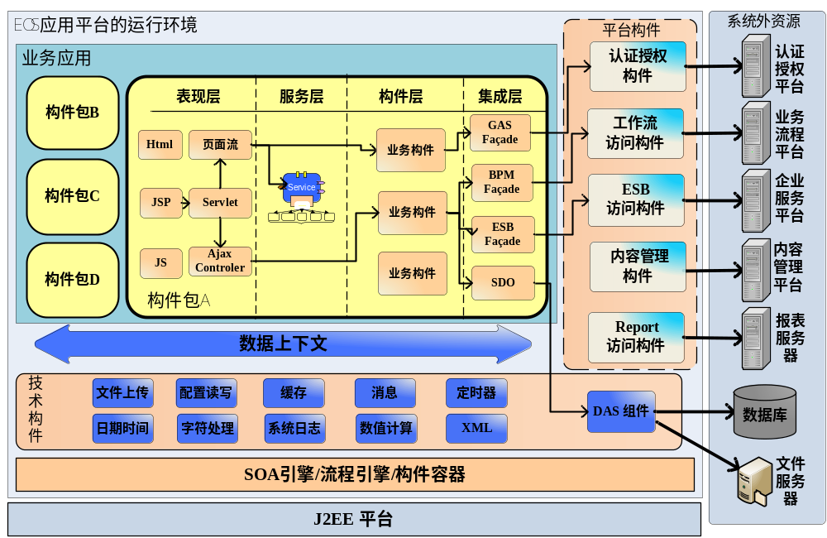
图2-1 EOS应用平台的运行环境图
通过EOS平台整合了企业中的其他IT资源，使得这些资源在某个应用中能够以构件的方式进行使用，同时，为应用开发本身提供了松散耦合的体系架构，有利于分离业务开发与技术开发，下图是EOS平台为应用提供的分层架构以及平台的基础设施和服务：
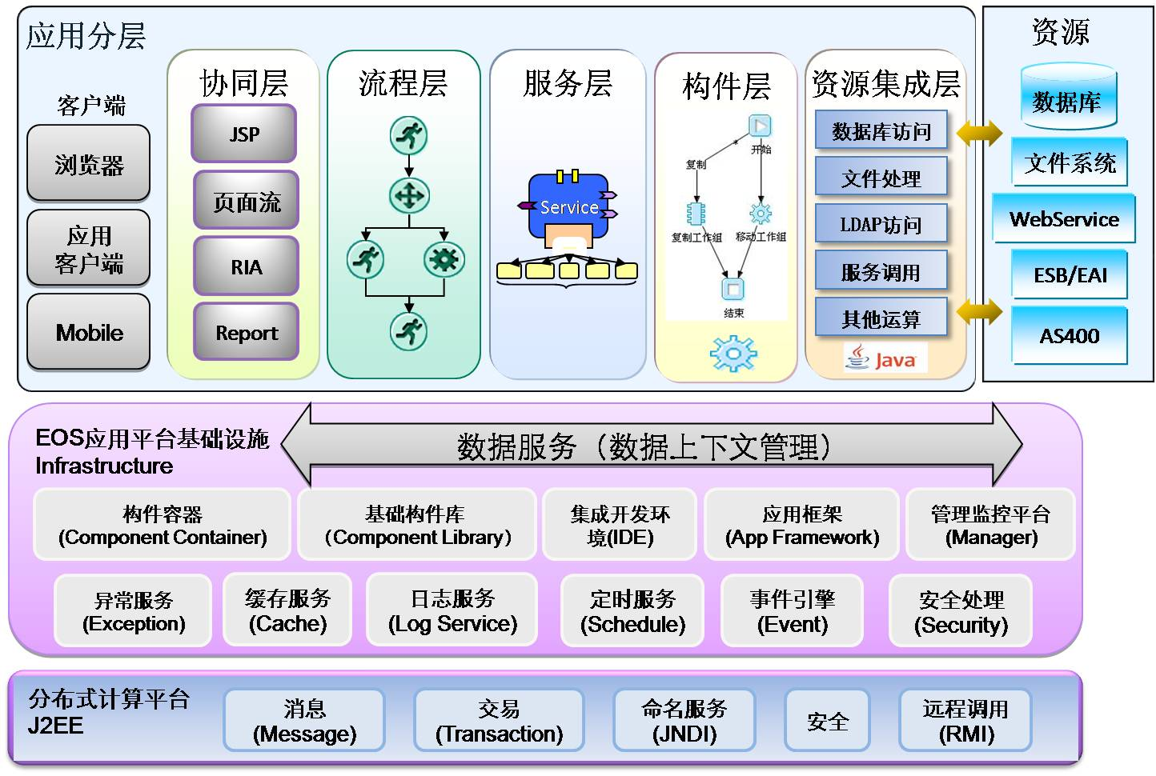
图2-2 EOS分层架构及服务设施
采用普元的应用平台产品为Primeton EOSTM Platform 6.0，包含的产品组成内容：EOS Server、EOS Studio、EOS Component、EOS Governor、EOS Report、EOS RichWeb、BPS for EOS等，如下图所示：
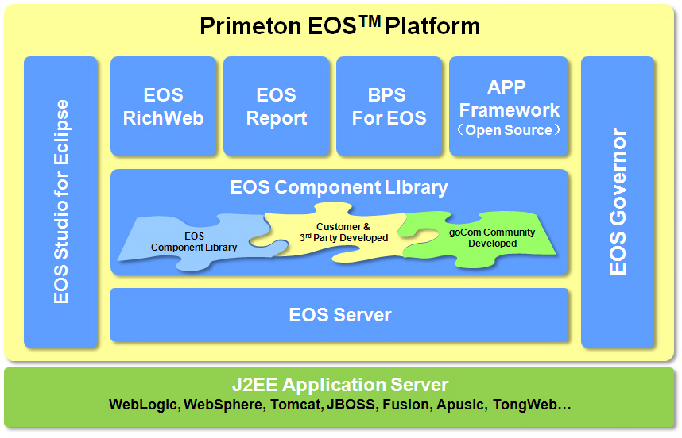
图2-3普元EOS开发平台

技术环境说明

设计开发工具
- 应用开发环境：EOS Studio 6.0 build#1278
- 数据库设计工具：PowerDesinger 12.5＋
- 设计工具：MS Visio2003＋:用于流程梳理，序列图等
- 文本编写工具：UltraEdit-32
- 个人开发环境应用服务器：apache-tomcat-5.5.20(EOS 自带)
- 团队开发集成环境应用服务器：WAS6.1.0.15
- 开发数据库：AS400：存储业务数据
- DB2 9.1：存储EOS平台数据和控制数据
- 数据库客户端：DbVisualizer-6.0.4
- 配置管理：cvs1.3、TortoiseCVS
- 测试管理：Bugzilla
- 压力测试：Loadrunner
- 开发电脑配置要求：P4 2.0以上 内存2G
- 内部沟通软件：飞秋
- 邮件客户端：OutLook

运行环境
- EOS Server 6.0 build#1278 for AIX WAS 6.1
- IBM WAS6.1.0.15
- JDK1.5
- DB：IBM AS400：存储业务数据，IBM UDB DB2 v9.1：存储EOS平台数据和控制数据。

配置管理规范

配置工具与管理规范
- 统一开发平台支持多种版本控制工具，如CVS、SVC、ClearCase等。
- 建议项目内部版本控制使用CVS。

配置目录
配置目录如下：
ABFrame. ――项目代码
├─doc
│ ├─0_项目过程
│ │ ├─0_准备
│ │ ├─1_需求
│ │ ├─2_设计
│ │ │ ├─0_设计开发规范
│ │ │ ├─1_总体设计
│ │ │ ├─2_数据库设计
│ │ │ ├─3_详细设计
│ │ │ ├─4_UI设计
│ │ │ └─5_接口设计
│ │ ├─3_开发
│ │ │ ├─开发文档
│ │ │ └─走查记录
│ │ ├─4_测试
│ │ │ ├─软件测试
│ │ │ ├─技术测试
│ │ │ └─业务测试
│ │ ├─5_部署
│ │ │ ├─用户培训 ――培训教程，培训计划等
│ │ │ ├─系统上线 ――上线过程产生的各种文档，如施工日志等
│ │ │ ├─系统安装 ――安装文件、脚本、安装步骤等
│ │ │ └─项目验收
│ │ └─6_运维
│ │ ├─故障处理
│ │ ├─日常维护
│ │ ├─用户文档
│ │ ├─系统巡检
│ │ └─系统档案
│ ├─1_项目管理
│ │ ├─0_管理方案
│ │ ├─1_项目计划
│ │ ├─2_人员管理
│ │ ├─3_项目报告
│ │ │ ├─会议纪要
│ │ │ ├─阶段总结
│ │ │ └─项目周报
│ │ ├─4_变更管理
│ │ ├─5_质量管理
│ │ ├─6_配置管理
│ │ ├─7_费用管理
│ │ ├─8_启动收尾
│ │ └─9_专业服务表单
│ └─9_参考资料
│ ├─业务资料
│ ├─技术资料
│ ├─模板
│ └─软件补丁
└─src
└─abframe ――项目工程名称，建议小写

文档规范

文档命名规范
- 文档名称＝项目登记编号+“-”+项目名称+“-”+文档名称。
- 如：《ZH-20090101-01-EOS应用项目开发规范-系统设计说明书.doc》。
- 如果项目需要分别提交多份同类文档，在项目登记编号后增加-A、-B进行区分。
- 如：《ZH-20090101-01-A-EOS应用项目开发规范-系统设计说明书.doc》。
- 《ZH-20090101-01-B-EOS应用项目开发规范-系统设计说明书.doc》。
- 正式的公司级规范性文档，要求有文档编号，文档编号规则根据登记公司提供的编号。

文档编写要求
- 统一工具列表：
- Word 2003：用于编写文档。
- Excel 2003：用于项目中表格信息的整理。
- PowerPoint 2003：用于进行项目汇报。
- Visio 2003：用于绘制设计图形（如部署图）、业务流程梳理、设计用例、活动图、时序图等。
- Project 2003：用于制定项目计划。
- MindManger Pro7：用于绘制思维导图，开会讨论的思维整理。
- Powerdesigner 12.5：用于进行数据库设计。
- 文档字体规范如下：
- 正文字体：中文字体为宋体，字号为五号。
- 英文字体为Arial，字号为五号。
- 文档标题字体：字体为宋体、加粗、居中，主标题字号为二号，副标题为小二。
- 章节和段落标题字体：
- 标题1：三号、宋体、加粗。
- 标题2：四号、宋体、加粗。
- 标题3：小四号、宋体、加粗、左缩进0.5个字符。
- 标题4：五号、宋体、加粗、左缩进1个字符。
- 英文字体、数字：Arial，大小同中文字体。
- 以后标题格式参照以下方式：
  - 文字A
  - 文字a
    - 文字1
    - 文字2
    - ……
  - 文字b
  - ……
  - 文字B
- 文字a
    - 文字11
    - 文字21
    - ……
- 文字b
- ……

- 目录字体：目录的格式规定如下：
- 中文字体：
目录1（标题1对应文字）宋体、五号、加粗
目录2（标题2对应文字）宋体、五号、左缩进0.37厘米
目录3（标题3对应文字）宋体、五号、左缩进4个字符
- 英文、数字字体：
Arial，大小同中文字体
- 表格规范说明如下：
  - 表格标题：宋体、五号、加粗、居中、底纹15%灰色
  - 表格内容：单边框、宋体、五号
  - 说明样例：表3-1 表说明
- 对于项目的成果性文档，要求在编写前提供统一的模板，编写和修正过程中，要记录变更历史。
- 在Word中的插图使用JPG格式。
- 所有文档中涉及的图形，要求提供原始文件，并保存到配置库中。
- 文档一旦初步定稿之后，评审者采用修正模式修改文档。
- 如果文档参考了其他资料，需要提供参考资料的出处，如某个文档、网站、书籍等。

数据库规范

操作规范
- 在设计期间，确定固定的DBA，在开发期间对数据库的变更都需要通过DBA来实施并记录（参见《数据库设计变更管理》参考模板.xls），实施的流程如下：
步骤 | 操作者 | 操作内容
1 | 提出变更者 | 在变更管理表格中增加新的变更信息，状态设置为“未完成”
2 | DBA | 判断是否需要进行变更（需要进行沟通），并进行影响分析
3 | DBA | 按次序执行变更：检出配置库文件->更新PDM->更新数据库->更新EOS的数据模型（数据模型更新不要采用刷新模式，而是手工进行更改，以免覆盖对数据模型的修改）
4 | DBA | 更新变更管理表格，并将所有变更后的文件检入到配置库
5 | DBA | 邮件通知项目组所有人员
6 | 开发人员 | 更新开发资源，变更自己的程序（如果需要的话）
表5-1数据库设计变更管理参考模板
- 系统通过EOS提供的数据实体或命名SQL方式操作数据库，不建议使用其他方式访问数据库。
- 数据实体定义时，建议Entity名为相邻的2个单词首字母大写其他为小写字母，如OperatorInfo，Field名称均采用小写字母，符合Java规范，其映射的数据库字段名为大写。
- 应用中需要使用到的查询，如果是比较通用的查询，尽可能建立视图，其次可以建立命名SQL，尽可能避免在逻辑中拼凑SQL语句。

DB2数据库命名规范

数据库对象命名规范
- 表名构成：系统名称缩写+_+模型域前缀+_+对象名称（英文单词或英文缩写），例如权限控制的某个表名：ABF_AC_FUNCTION。
- 表名全部使用大写。
- 表名建议不要太长（15个字符以内），如果太长，请使用单词的缩写。
- 对象名称不能使用汉字。
- 对象名称不能使用中文拼音或中文拼音的首字母。
- 对象名称尽可能不使用阿拉伯数字。
- 必须保证你的对象名称没有和保留词、数据库系统或者常用访问方法冲突。
- 绝对不要在对象名称的字符之间留空格。
- 如果对象的名称仅有一个单词，则不使用缩写。
对象类别 | 命名规则 | 示例
表 | 前缀_对象名 | OM_EMPLOYEE
主键 | P_对象名 | P_EMPLOYEE
外键 | F_父对象名(缩写)_子对象名(缩写) | F_ORG_EMP
索引 | I_对象名_序号 | I_EMPLOEE_1
视图 | V_前缀_对象名 | V_OM_PERSON
包 | PACK_前缀_对象名(缩写) | PACK_OM_ ORG
存储过程 | P_前缀_对象名(缩写) | P_OM_×××
函数 | FUNC_前缀_对象名(缩写)
触发器 | R_前缀_对象名(缩写)
序列 | S_前缀_对象名(缩写)
表5-2数据库对象命名规范表

字段命名规范
- 字段名全部大写。为保持字段名短小，字段不同单词之间使用“_”作为连接符。
- 不同表的同一个业务字段类型、长度、字段名称保持一致，如果表中同时存在多个业务字段引用，则类型长度保持一致，名称在保留原名称前加2缩写。例如，客户编号可能存在于多个表中，要求采用同样的字段名，并且类型、长度一致。又例如机构表中存在两个字段都是对机构编号ORG_ID的引用，一是此机构的编号，二是父机构的编号，则父机构编号使用PARENT_ORG_ID表示。
- 字段名建议不要太长（15个字符以内），如果太长，请使用单词的缩写。
- 必须保证你的字段名称没有和保留词、数据库系统或者常用访问方法冲突。
- 绝对不要在字段名称的字符之间留空格。
- 主键字段统一以ID结尾，并使用numeric类型，如App编号：APP_ID numeric(10)。
- 包含”代码“的字段统一以CODE结尾，如应用代码APP_CODE。
- “日期”类型的字段统一以DATE结尾，“时间”类型的字段统一以TIME结尾。
- 字段名称建议命名规则(设计期持续更新)。
字段分类 | 建议命名规则 | 备注
主键字段 | 以ID结尾 | 如：机构编号ORG_ID
包含代码 | 以CODE结尾 | 如：机构代码ORG_CODE
名称 | 以NAME结尾 | 如：机构名称ORG_NAME
日期 | 以DATE结尾 | 如：出生日期BIRTH_DATE
时间 | 以TIME结尾 | 如：创建时间CREATE_TIME
判断字 | 以IS开头 | 如：是否编辑IS_EDITABLE
描述 | 以DESC结尾 | 如： ORG_DESC
表5-3字段命名规范表

前缀约定
- AC_：表示权限控制部分的数据库对象。
- OM_：表示组织机构部分的数据库对象。
- AT_：Application Tools，应用工具类的数据库对象。
- EOS_：EOS系统表的前缀。
- WF：业务流程平台表的前缀。
- BPM_：业务流程管理平台相关的表的前缀。
对于此处没有约定的应用数据库前缀，采用应用缩写作为前缀。

属性默认类型定义
属性类别 | 类型 | 长度 | 备注
人的姓名 | Varchar | 32
电话号码 | Varchar | 32
部门 | Varchar | 64
单位/机构名称 | Varchar | 64
地址 | Varchar | 128
判断字 | CHAR | 1 | 0：否 1：是
日期 | DATE
日期时间 | TIMESTAMP |  | 如登录时间、操作时间等
意见、理由、描述、简介、备注 | Varchar | 512/1024/2048 | 字段名为REMARK
意见、理由、描述、简介、备注 | CLOB |  | 大于2048请采用CLOB类型
图片 | BLOB
金额 | NUMERIC | 8,2?
比例 | NUMERIC | 3,2?
业务字典类字段 | Varchar | 255
表5-4属性默认类型定义表

数据库设计规范
- 凡是自身存在父子关系的表，均引入一个序列路径的字段，以方便检索形成菜单树，其规则为：当某记录为根节点时，其序列路径为：“.”＋主键值＋“.”；当不是根节点时，则为其父节点的序列路径＋“.”＋主键值＋“.”；引入一个子节点数量字段用于统计子节点数量；引入一个字段是否叶子节点字段。
- 在进行数据库表和字段设计时，要求提供对字段或表名的中文名称，对于复杂的字段，提供comment的描述。
- 对于数据增量很大的数据表，需要考虑设计备份表。
- 必须考虑数据库访问速度，对于数据量较大的表，一定要加索引。
- 核心的业务表，需要增加一定的预留字段。
- 一般情况下，表的设计必须满足三个数据库设计范式，对于违反范式的设计，需要提供理由：
- 范式一：表结构中不能含有任何重复的数据字段。
违反该范式的例子：
求职人员表：
求职人员编号 | 求职人员姓名 | 联系电话1 | 联系电话2
C001 | 张三 | 63179975 | 63179976
C002 | 李四 | 64516408 | 64516409
问题：若增加一个“联系电话3”则要修改表结构，原来的应用程序也将重新修改。
正确处理：
求职人员表：
求职人员编号 | 求职人员姓名
C001 | 张三
C002 | 李四
求职人员联系表：
求职人员编号 | 序号 | 联系电话
C001 | 01 | 63179975
C001 | 02 | 63179976
C002 | 01 | 64516408
C002 | 02 | 64516409

- 范式二：要求每一列均函数性地依赖于主关键字。
违反该范式的例子：
物业分布表：
分布点编号 | 所在地址 | 所在城市
H001 | 蒲汇塘路 | 上海
H002 | 漕宝路 | 上海
H003 | 汉中路 | 上海
主要服务表：
服务编码 | 服务收费
P01 | 70.99
P02 | 21.00
P03 | 502.54
服务记录表：
分布点编号 | 服务编码 | 所在地址 | 任务描述 | 日期
H002 | P02 | 漕宝路 | 树木修剪 | 1997/11/15
H002 | P03 | 漕宝路 | 上油 | 1997/12/01
H003 | P01 | 汉中路 | 熔炉 | 1997/12/03
问题：服务记录表是以“分布点编号”和“服务编码”作为主关键字。“所在地址”和“任务描述”两列不完全函数性地依赖于主关键字。显然服务期间地址通常是不变的，不管在什么地方执行任务，特定任务的描述应该是一样的。
正确处理：
主要服务表
服务编码 | 服务收费 | 任务描述
P01 | 70.99 | 熔炉
P02 | 21.00 | 树木修剪
P03 | 502.54 | 上油
服务记录表
分布点编号 | 服务编码 | 日期
H002 | P02 | 1997/11/15
H002 | P03 | 1997/12/01
H003 | P01 | 1997/12/03
- 范式三：表中记录符合第二范式且不存在传递依赖，当表中含有一定其他列的非主列时，存在传递依赖。
违反该范式的例子：
学生考试成绩表
学号 | 课程 | 考试日期 | 成绩 | 累计平均
S001 | CIS091 | 1997/10/17 | 84 | 81
S002 | MGT100 | 1997/10/17 | 72 | 77
S003 | CIS091 | 1997/10/17 | 93 | 90
问题：“学号”，“课程”和“考试日期”为主关键字。“累计平均”列代表该学生所有课程成绩的平均，这列传递依赖于“学号”列，因此不符合第三范式。
正确处理：
学生个人信息表
学号 | 姓名 | 累计平均
S001 | 张三 | 91
S002 | 李四 | 80
S003 | 王五 | 78
学生考试成绩表
学号 | 课程 | 考试日期 | 成绩
S001 | CIS091 | 1997/10/17 | 84
S002 | MGT100 | 1997/10/17 | 72
S003 | CIS091 | 1997/10/17 | 93
- 特殊情况可不用设计范式
      - 存储计算值到数据库中
存储计算值：通常，一个设计良好的关系数据库不存储任何计算数据如总和，平均值，最大值和最小值。这些数据通常在运行时利用基本数据来计算。然而，有些场合把计算值储存起来可能更简单，更快，更明智。
比如：
旅客表
旅客编号 | 姓名
Z001 | 张三
...
L004 | 李四
...
W008 | 王五
飞行情况表
旅客编号 | 飞行次数 | 飞行日期 | 飞行里程
Z001 | 11 | 1998/01/02 | 7832
...
L004 | 1800 | 1998/02/03 | 7743
...
W008 | 27 | 1998/04/03 | 743
问题：“飞行情况表”会很快增加，渐渐达到几万行。旅客若打电话询问自己飞行有多少公里，希望立刻得到回答，然而查询“飞行情况表”并把所有单个里程加起来可能要花费几秒的时间。这时就需要把总和信息存储起来，以供快速查询。
正确处理：
旅客编号 | 姓名 | 旅客里程
Z001 | 张三 | 73873
...
L004 | 李四 | 92923
...
W008 | 王五 | 8727
为保持总公里数的相对实时性，可以每晚运行一个加总程序更新总和，这样做可至少带来两个好处：
其一：总公里数可快速获取。
其二：更好地平衡负载。繁重的加总工作放在晚上处理。
为了更快更新，从而得到更准确的数据，需要使用类似触发器的方法来得到最新的数据。
      - 将历史信息分割到其他表中
查找历史：假设维护一个信用卡支付系统，顾客通常打电话来了解自己最近的收支情况。偶尔他们想知道几个月前的收支情况。在这个应用中最主要的表如下：
业务交易表：
交易编码 | 客户编码 | 使用日期 | 金额
T0001 | C2021 | 1997/11/1 | 414.88
... | ... |  | ...
T1012 | C3000 | 1997/11/9 | 65.90
问题：该表会很快增长到几百万行，查找一个客户的所有记录需要几秒钟。事实上顾客和服务人员对这反应时间都有抱怨。
改进方法一：由于客户一般只查询最近月份的交易信息，可以另加两个同样的缓冲表，每月底，进行一次数据移动即可（把最近月份的数据删除）。
改进方法二：可利用其“分区”的概念，通过复制机制，将一个数据库复制到另外一个数据库中。

SQL语言开发规范

SQL命令的类型
一些数据库开发人员和参考书将SQL（Structured Query Language）语句分为三种类型：
- DDL───Data Definition Language 数据定义语言。
这些命令用来定义数据的结构，比如 创建、修改或者删除数据库对象（例如CREATE TABLE、ALTER TABLE、DROP TABLE、CREATE INDEX、DROP INDEX等）。
- DCL───Data Control Language 数据控制语言。
这些命令用来定义数据库用户的权限（例如GRANT、REVOKE、COMMIT、ROLLBACK、LOCK等）。
- DML───Data Manipulation Language 数据操作语言。
这些命令用来检索与更新数据库记录（例如INSERT、UPDATE、DELETE、SELECT等）。
虽然绝大多数的数据库系统使用SQL，但是它们同样有它们自立另外的专有扩展功能用于它们的系统；并且在不同的数据库系统中使用的命令也有差别。

SQL命令的格式
以下定义了书写SQL语句所应遵循的准则：
- SQL语句中的关键字采用大写字母书写。
- SQL语句中的字段名采用大写字母书写。
- SQL语句中的函数名采用大写字母书写。
- SQL语句每一句从第一列开始书写，各从句部分以两格为单位嵌套缩进。
- 当SQL语句中存在多个表时加入简短的别名。
- 尽量使用SQL标准语法，避免使用方言
- 尽量少使用或不使用存储过程，减少移植的工作量。
例一：
SELECT DEPNO, MANAGER, DEPTNAME
FROM DEPARTMENTS
WHERE DEPTBANE = ‘Sales’;
例二：
SELECT A.DEPTNAME, B.LNAME
FROM DEPARTMENTS A, EMPLOYEES B
WHERE A.MANAGER = B.EMPNO;

SQL命令的语法
一条SQL语句的语法是构造该语句的方法，以下给出常用的SQL语句的语法定义：
- INSERT
INSERT IINTO {TABLE|VIEW} [(COLUMN_LIST)]
VALUES (value_list)|
selectstatement;
注：INSERT文中虽然column_list是可选项，但考虑到数据库字段有可能增减，固定不变的插入值对应的字段会不一致，所以column_list必须在程序中明记。
例：
INSERT INTO DEPARTMENTS (DEPTNO, DEPTNAME, MANAGER)
VALUES (‘0’, ‘Headquarters’, ‘1001’);
- UPDATE
UPDATE {table|view}
SET (newvalue_list)
[wherestatement]
例：
UPDATE DEPARTMENTS
SET MANAGER = ‘1007’
WHERE DEPTNAME = ‘Sales’;
- DELETE
DELETE
FROM table
[WHERE whereexpr]
例：
DELETE
FROM DEPARTMENTS
WHERE DEPARTMENTS = ‘Sales’;
- SELECT
简单的SELECT：
SELECT [ALL|DISTINCT] column_list
FROM table_list
[WHERE whereexpr]
[ORDER BY ordkey_list]
[GROUP BY group_list]
[HAVING having_list]

复杂的SELECT：
simpleselect
UNION [ALL]
simpleselect

例：
SELECT *
FROM DEPARTMENTS;
ORDER BY DEPTNAME DESC;

SELECT A.DEPTNAME, B.LNAME
FROM DEPARTMENTS A, EMPLOYEES B
WHERE A.MANAGER = B.EMPNO;

SELECT B.DEPTNAME, count(B.EMPNO) AS EMPTNOCOUNT
FROM EMPLOYEES A, DEPARTMENTS B
WHERE B.DEPTNO = A.DEPTNO
GROUP BY B.DEPTNAME, B.DEPTNO
HAVING EMPTNOCOUNT >2;

SELECT MOVIE_NAME, RATING, LENGTH
FROM MOVIES
WHERE (RATING, LENGTH) IN
(SELECT RATING, MAX(LENGTH)
FROM MOVIES
GROUP BY RATING);

有关联表的SELECT语句：
对于从几个表中取数据，要注意表与表之间的正确关联。是内部连接还是外部连接，以免造成选取数据的遗漏。
内部连接，是两个表中的字段进行一一对应，如果在B表中找不 到A表中的相应字段，则A表中的这条记录也不会被选取出来。
外部连接，有左连接和右连接两种。A表左连接B表，即相当于B表右连接A表。此时，A表是主表，A表中所有符合条件的记录都应被选取出来，即使在B表中找不到相应字段，则只是该选取字段为NULL而已。
关于外部连接，不同数据库的语法稍有不同。见下例：
EMPLOYEES表为主表，需根据DEPTNO从DEPARTMENTS表中取得DEPTNAME
- DB为DB2时：
SELECT A.DEPTNO, A.EMPTNO, B.DEPTNAME
FROM EMPLOYEES A LEFT OUTER JOIN DEPARTMENTS B ON A.DEPTNO = B.DEPTNO

- DB为SQL SERVER时：
SELECT A.DEPTNO, A.EMPTNO, B.DEPTNAME
FROM EMPLOYEES A LEFT JOIN DEPARTMENTS B ON A.DEPTNO = B.DEPTNO
- DB为ORACLE时：
SELECT A.DEPTNO, A.EMPTNO, B.DEPTNAME
FROM EMPLOYEES A , DEPARTMENTS B
WHERE A.DEPTNO = B.DEPTNO(+)

高效的SELECT语句
- 将最小的表放在最后。
- 将最具限制性的条件放在最后。
- 避免在查询中使用函数，特别是在查询中含有被设为索引的列时更是如此，这会使索引失效。
- 避免在LIKE函数的起始处使用通配符。
- 不要使用过多的子查询。
- 不要请求太多的列。
- 不要请求太多的行。

在程序中嵌入SQL语句时要注意的问题
- 由于在程序中嵌入的SQL语句可能非常大，应该及时将字符串变量赋空，以回收资源。
- 如无特殊需要，程序中应只建一个连接。
- 如果使用的是远程数据库，应仔细考虑失败时的处理。
- 字符串变量加入SQL语句时，单引号必须加上。
- 在调试窗口打印出最终或重要的SQL语句。
- 当数据库对象不需要时，及时释放。
- 写较长的SQL文，尽量用字符串拼接，这样SQL文可以按子句分行，可加注释，便于以后的维护。

EOS平台设计开发规范

主要概念与总体规范
EOS6中以构件包为开发管理的基本单元，构件包中包含包、组合构件、逻辑构件、运算逻辑、页面流、数据集、命名Sql集、工作流逻辑、页面资源、配置信息等概念，项目资源树如下图所示(除非特别说明，各个节点都是资源树上的固定节点)：
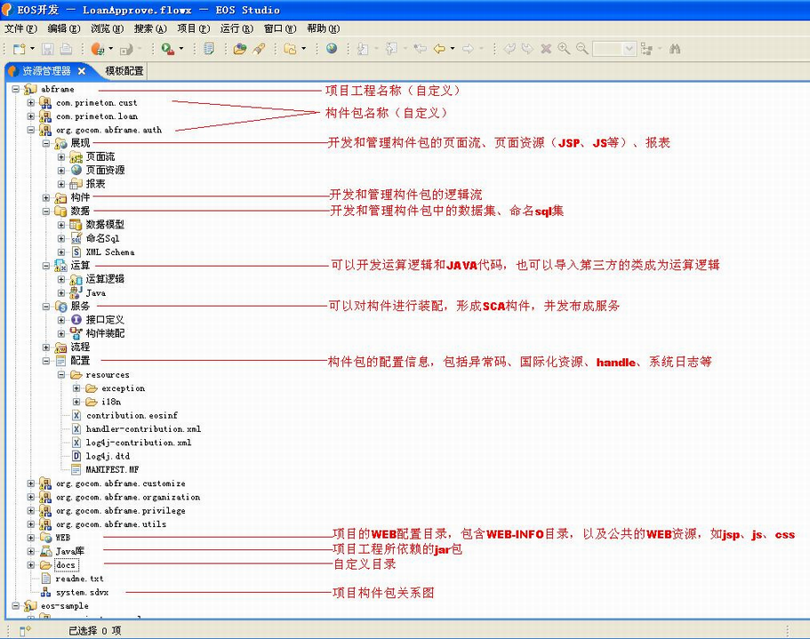
图6-1项目主目录结构
说明：
- 一个项目可以包含多个构件包，以及WEB、Java库、system.sdvx等固定的目录或文件。
- 每个构件包通过“分类浏览”方式浏览，可以看到包含的系统级的目录和文件包括展现（页面流、页面资源、报表）、构件、数据（数据模型、命名Sql）、运算（运算逻辑、Java）、服务（接口定义、构件装配）、流程、配置（resource[exception、i18n]、contrubution.eosinf、handler-contribution.xml、log4j-contribution.xml、log4j.dtd、MENIFEST.MF）。
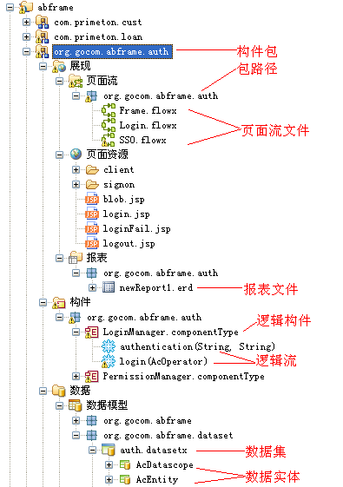

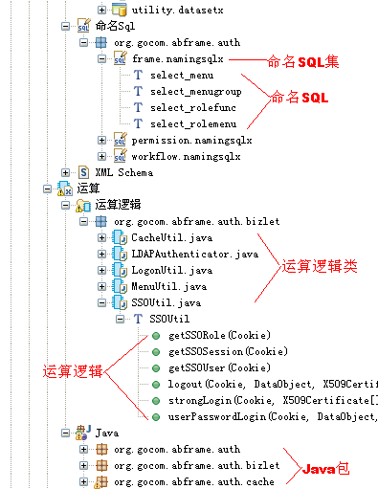
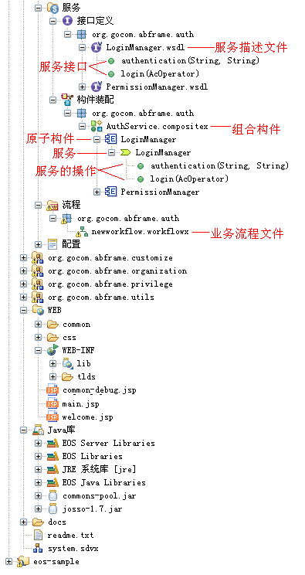
图6-2项目详细目录结构
说明：
- 创建构件包时，将产生一个与构件包同名的“包”，因此，在构件装配、构件、页面流、数据模型等目录下创建相应资源时，都缺省挂在了这个“包”下（上图中显示的包为org.gocom.abframe.auth）。
- “构件包”是指一个应用模块的抽象单元，是构件包下所有资源的集合，“包”是程序或资源的目录路径，这是两个不同的概念。
以下针对上面涉及的概念定义相应的总体规范：
- 路径规划：
com.sdrcc.应用代码.构件包名.类别名，例如：
com.sdrcc.inputcheck.bizlets。
类别包括：bizlets（运算逻辑），handler（Handler）,taglib (标签)，filter（过滤器）、test(测试用例)、servlet等。
- 对于应用中的变量命名，要求遵循如下规范：
在逻辑流中，变量名称遵循Java变量命名规则，例如operator，userRole。
页面流中，变量命名和逻辑流命名规则一致。
- 为保证程序逻辑或代码的可追溯性，要求每个文件都保留正确合适的开发人员信息，在EOS安装的时候，有一个步骤是设置作者和姓名，这些设置的信息，也可以通过EOS Studio的首选项查看和重新设置，如下图：
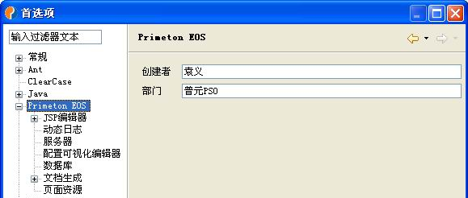
图6-3设置作者名称
针对创建者和部门，按照如下要求进行设置：
作者：输入开发环境使用者正式姓名的中文，例如张山，则输入”张山”，不允许使用开发人员的英文名或者系统缺省的用户名，如administrator。
部门：输入开发环境使用者所在公司（或部门）的名称，例如“普元”，“宇博信诚”等
在做好上面的设置后，每个新建的文件均会按照设置填入缺省的姓名和部门。有利于系统生成有效的代码分析报告。

构件包
- 概念
构件包是EOS6项目中基础的业务实现和业务部署单元，其中包含了构件，构件实现以及一些额外需要的资源（如配置信息、页面资源等）。
- 命名规范
- 构件包名称全部使用英文小写。
- 构件包名称采用长命名空间的方式，如org.gocom.abframe.org。
- 构件包名＝系统命名空间+”.”+业务描述的英文单词（缩写），例如com.sdrcc.bpm.org（缩写参见总体规范部分）。
- 构件包命名在设计期由设计人员确定，不允许开发期确定。
- 显示名称描述为中文信息。
- 构件包属于一个逻辑概念，但构件包创建后，会创建一个与构件包同名的包名（物理目录）。
- 设计开发规范
- 设计时，合理规划项目中构件包的粒度，一个构件包相当于一个业务模块，避免构件包太大，影响业务的复用；避免构件包太细，导致项目构件包数量太多，不利于管理。一般的原则是：一个构件包对应与应用系统中一个相对独立的业务域，例如客户管理、产品管理等。
- 构件包在设计阶段由设计人员确定。
- 每个构件包对应一个与其名称一致的web路径。
- 划分构件包时应避免构件包之间的相互依赖，如构件包A依赖构件包B的资源，而构件包B又要使用构件包A的资源，这时应该将构件包A，B相应的资源抽取到公用构件包C。

逻辑构件
- 概念
采用EOS的逻辑流实现的构件。
- 命名规范
- 逻辑构件名称为构件对象的单词（或缩写），其后可选如Manager等动词，首字母大写，与java类命名一致。如UserManager、MenuManager。
- 逻辑构件直接建在以构件包为名称的包下，原则上不增加新的包的定义。
- 逻辑构件名称不使用前缀或后缀。
- 显示名称描述为中文信息。
- 逻辑构件是包含一个单一实体管理功能的操作集合，例如增(add)、删(delete)、改(update)、查(query)等。
- 设计开发规范
应用项目的业务处理尽量通过逻辑构件中的逻辑流实现，如果需要通过Java代码实现业务逻辑，需要通过项目技术负责人确认。

逻辑流
- 概念
逻辑流属于逻辑构件的操作，它是采用EOS6图形化组装方式表达的一种程序逻辑。
- 命名规范
- 逻辑流名称＝动词＋对象名称（参照java方法命名方式），如对Employee的增、删、改、查的完整名称就是 addEmployee、delEmployee、updateEmployee、queryEmployee。如果名称太长，建议使用词汇的缩写 。
- 显示名称描述为中文信息。
- 设计开发规范
- 要求逻辑流尽可能做到简洁功能独立，简洁是指所实现的逻辑流条理清晰、业务算法简单易于理解，要求在熟悉EOS体系架构和已有构件（可能是EOS提供的，也可能是自身的积累）的基础上，选择最佳的算法实现；功能独立是指在一个逻辑流中的业务处理是独立的，复杂的逻辑流考虑细分为多个小的逻辑流，以提高逻辑流的复用度。例如，某个功能要求查询获得多个数据表的结果，在编写逻辑流时不建议将所有查询处理放到一个逻辑流中实现，而是在不同的逻辑流中实现，再通过页面流调用多个逻辑流，这样，编写的逻辑流可能还能在别的功能中得到复用，充分利用到面向构件积累的优势。
- 以下是某项目中页面流的截图，该逻辑响应用户界面上查询某次培训的详细资料（包括培训基本信息、培训的课程安排、参与培训的人员列表）的动作，对应信息的查询完全可以在一个逻辑流中实现，也可以分为三个逻辑流实现（如图所示），然后通过页面流分别调用，这样分别实现的三个逻辑流除了满足此功能外，还可以在培训课程查询、培训人员查询等功能中得到复用。
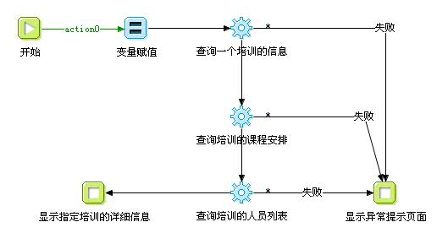
图6-4页面流截图
- 编写的逻辑流要求以业务的语义描述每个处理环节（避免使用程序语义描述或者不描述），即更改逻辑流中调用的运算逻辑的显示名称，同时逻辑图形编排清晰，尽可能不出现交叉线，另外可以在逻辑流中增加注释图元，注明逻辑流的功能等，这样有利于别人的阅读和理解，也方便日后系统的维护，以下是某项目中逻辑流截图：
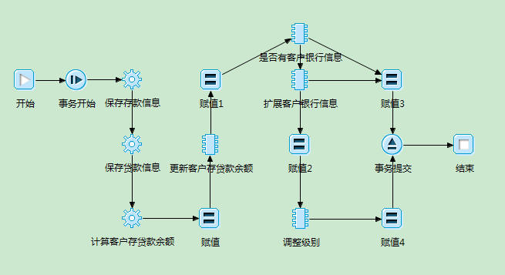
图6-5逻辑流截图
- 注意逻辑流中调用的运算逻辑的返回值或抛出异常的情况，针对不同返回或异常可以提供相应的处理，以保证应用的健壮性。
- 充分合理利用已有的运算逻辑完成逻辑流的开发，以提高逻辑流处理的效率，以下为常见的原则：
- 处理数据库查询时，如果很确定需要查询哪些字段，建议使用查询指定字段的运算逻辑，而不是查询所有字段的运算逻辑，尤其在相应表包含的字段数很多而且数据量很大的情况下更应遵循本原则。
- 在处理数据库查询时，对于具有海量数据表的操作要求进行谨慎查询处理，避免因条件范围太宽导致返回数据过多，影响系统资源消耗；查询返回数据量过大时（如超过500行），建议采用分页查询。
- 处理数据库查询时，如果直接使用sql处理查询，避免使用“select * from”语句，建议明确指定查询字段，如“select a,b,c from ...”。
- 在处理迭代的情况时，如果迭代的次数非常大引起处理时间无法满足应用要求的响应指标，应该考虑进行处理优化（如减少迭代过程中的处理环节等），或者将该部分的逻辑流处理通过运算逻辑实现。
- 一般情况下，业务处理的逻辑不建议通过运算逻辑实现，但在某种特定情况下，从平衡效率的角度，需要将业务处理逻辑通过运算逻辑实现，这需要依据经验根据实际情况确定。
- 在逻辑流实现的处理步骤中，如果某些处理没有顺序上的区分，建议将产生数据量大的处理放在靠后的步骤中，这样可以减少数据总线上数据的容量。例如，某个逻辑流实现查询订单的详细信息和订单的物品列表，这两个查询处理在逻辑上没有先后顺序，则建议将执行后产生的数据量大的处理放在后面处理，所以逻辑流实现时，先查询订单详细信息，再查询订单的物品列表。
- 逻辑流中允许子逻辑流的嵌套调用，但嵌套的层次最好不要超过3层，否则对事务处理的考虑变得比较复杂，而且嵌套层次太深，会影响执行效率。
- 注释规范：功能简要说明，输入，输出，关键点说明，例如：
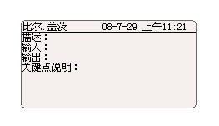
图6-6注释截图
- 关于逻辑流开发的限制。
- 如果遇到比较复杂的逻辑流，必须要及时和项目组技术负责人沟通讨论后再做决定（主要是考虑到不同的实现有不同的性能）。
- 每一个逻辑流中必须要有相应的说明（通过使用注释图元，描述逻辑流的功能或者使用限制等等），使用业务术语说明这个逻辑流的业务功能，例如：
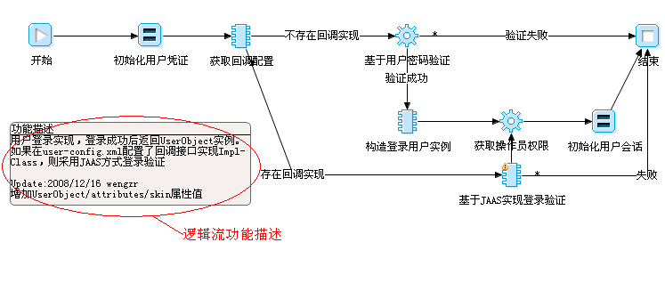
图6-7逻辑流截图
- 多表查询的对策（按优先级排列）：
- 建立EOS查询实体。
- 建立数据库视图。
- 建立命名Sql。
- 关于处理cra逻辑流
- 代码字段如何获得对应的代码描述。
在查询某些单表的记录时，存在某些代码字段，对应代码的描述存放在另一张业务表中（注意，如果代码是通过业务字典表定义的，不属于本案例的情况），例如，查询员工信息表的结果集中，员工记录中保存的是部门编号，部门编号对应的部门名称保存在部门表中，现在希望显示在页面上的员工信息显示部门名称。
【最优方案】类似这种情况，可以在逻辑流查询单表记录后，针对获得的查询结果，通过调用fillEntitiesWithDictValues，比较方便而且高效的获取代码字段对应的描述。而fillEntityWithDictValues是处理与此类似情景的单条记录Entity的。
适用场景：当单表中需要做类似处理的代码字段较少时（<=三个）适于用此方案。

【次优方案】通过视图或者查询实体将主表和其他代码描述表关联起来进行查询，这样获得的查询结果中已经包含了代码的描述字段
适用场景：当查询的单表包含多个需要获取描述的代码字段时。

【低级方案】针对查询出的SDO数组进行迭代循环，获得每条记录的代码，然后去查询代码对应业务表中的业务描述。
适用场景：任何情况下绝对禁止采用此方案。

组合构件
- 概念
组合构件包含在构件装配目录下，由一组具有业务上相互联系的构件（逻辑构件、组合构件）组成，本身也可以定义对外的服务和引用，其实质是一种更大粒度的构件。
组合构件可以定义构件的服务，引用关系，构件的实现等。
- 命名规范
- 组合构件名称为构件的业务对象描述的单词，并全部采用小写，如auth。
- 组合构件直接建在以构件包为名称的包下，原则上不增加新的包的定义。
- 组合构件名称不使用前缀或后缀。
- 组合构件中，组装的构件名称为业务对象+后缀”Com”，例如authCom。
- 只有当项目与外部应用存在服务接口时，才创建组合构件。
- 显示名称描述为中文信息。
- 组合构件中定义服务接口时的命名规范为：动作＋对象，例如finishActivityInsttance。
- 设计开发规范
应用项目中，仅在涉及到系统间存在接口时，使用组合构件。

运算逻辑
- 概念
运算逻辑是支撑业务处理的一组原子操作，对应于Java类的一个方法，运算逻辑可以在逻辑流中被组装。
EOS平台提供了一系列运算逻辑，通过对该系列运算逻辑的组合，基本可以实现业务的处理。
- 命名规范
- 运算逻辑类的包路径规划：
- “com.” +”企业名称”+应用代号+”.” +构件包名（不含前缀）+“.bizlets”。
例如com.primeton.abframe.comm.bizlets。
- 运算逻辑类的命名规范遵循Java类命名规范，首字母大写，类根据业务来划分，类名建议使用业务对象名称，由多个单词构成时，每个单词首字母大写。
- 每个运算逻辑类包含一组具有某些共同特性的运算逻辑，禁止将运算逻辑杂乱无章分布在不同的运算逻辑类中，正确的实例如业务异常操作类com.primeton.abframe.comm.bizlets.BusiException.java,在该类下包含一组与业务异常相关的运算逻辑。
- 运算逻辑命名符合java方法命名规则，例如writeLog，如果涉及多个单词（缩写），则每个单词（缩写）的首字母大写。
- 运算逻辑名称不使用前缀或后缀（与EOS5对运算逻辑的命名规范有差异）。
- 某些运算逻辑支持参数可以按组增加，则建议运算逻辑名后加“Batch”，如setNodeValueBatch。
- 设计开发规范
- 首要原则：运算逻辑的开发是受限的。
项目组的成员不能随意增加运算逻辑，业务处理尽可能通过在逻辑流中复用已有的运算逻辑来组装，如果自己想增加一个运算逻辑需要和系统设计负责人及时沟通讨论后再做决定（这样做有利于业务与代码的分离，便于逻辑流未来的修改和维护，同时基于java代码实现的运算逻辑，可能会给系统带来诸多隐形的BUG，给系统的稳定运行造成隐患，也不利于系统的后期维护）。
- 第二原则：尽管不提倡开发过多的运算逻辑，那么什么场景下需要开发运算逻辑呢？
- 一些没有包含在已有构件库中的与业务无关的原子服务，由于当前项目使用的是EOS6的试用版本，对于该类运算逻辑，要求由研发支持的接口人提供实现，并提交给研发 。
- 业务处理中需要调用外部系统或其他第三方产品的接口，需要将这些接口通过运算逻辑进行封装，例如与第三方系统（如CAS）存在协议的接口处理、调用ESB的接口、调用LDAP认证的接口等等。
- 既有系统已经有一些基础处理的JAR包，其中提供的某些操作在EOS的运算逻辑中没有，希望通过运算逻辑封装这些操作形成在EOS逻辑流中可以拖拽的运算逻辑（使用EOS6提供放入运算逻辑导入功能）。
- 系统中存在某些业务处理需要对大量业务数据进行汇总统计，或者针对一个很大的查询结果（超过1000行以上）进行迭代处理，而迭代处理中涉及大量的操作。
- 编写运算逻辑时，要求填写完整相应描述信息，包括运算逻辑的描述及参数的描述。
- 运算逻辑原则上建议不抛出异常，而是通过捕捉异常后设置返回值返回，异常信息可以通过日志接口记录到日志文件中。如果抛出异常，要求能在构件对应的文档中明示抛出哪些异常，建议不要抛出基类异常。
- 在运算逻辑中如果存在多处错误返回，应根据不同错误返回不同返回码（如-1、-2、-3……），这样有助于进行错误定位。
- 运算逻辑中有关调试、出错提示等，一律使用EOS平台发布的日志记录接口，详细用法参见EOS6的日志接口文档。
- 一般情况下，运算逻辑正常返回值为1；返回负值表示捕捉到异常或因数据不合要求导致处理中断，需要进行分支处理；返回0或其他正数表示处理完成，但可能存在某些警告信息，例如用expandEntity查询指定条件的某条记录时，可能符合查询条件的记录有多行，则返回第一行记录，而返回值为记录行数。
- 运算逻辑参数项设置原则：
- 原则一：对于可以设置多组参数的运算逻辑，最后一个接口参数，在类型后面增加…，表示在调用运算逻辑时，可以动态增加参数的个数，例如String…，Date…。
- 原则二：不建议运算逻辑设置太多参数项（对于支持多组参数的除外），如果参数项超过5个，建议充分利用SDO对象，通过Entity的节点方式处理，例如发送邮件的运算逻辑sendMail，将整个邮件信息（如发件人、收件人、抄送人、主题、内容、附件等等）放入一个SDO对象中以一个参数传入，而不是每项作为一个参数传入，在运算逻辑中通过取SDO对象的属性获得各项参数。
- 运算逻辑是通过JAVA代码实现的，JAVA代码的编写请参考有关JAVA代码编写规范的资料。
- 关于运算逻辑中事务处理的建议。
建议在运算逻辑中尽量不使用事务处理，而是将事务的控制放到调用运算逻辑的逻辑流中（通过事务图元进行控制），这样避免因为运算逻辑和逻辑流中事务使用混乱导致出现事务一致性的问题。
- 注意事务中的数据库操作时间不要过长，因为事务会锁表，时间过长，别的连接对同一表操作会长时间等待，而且可能以为因为锁冲突导致死锁。本注意事项可能与上面的建议发生冲突，例如在运算逻辑中因为操作数据库比较多事务时间必然较长的时候，还是需要在运算逻辑处理事务。
- 不要在运算逻辑方法中使用流，在datacontext尽量避免用流，防止未知异常导致流无法正常关闭！（普元研发建议）

页面流
- 概念
页面流用来描述单个HTTP请求的处理过程或者多个请求/页面之间的跳转关系。
- 使用原则
一个逻辑构件对应一个页面流，即一个页面流中是包含一个实体的所有页面操作。
一个功能模块可能涉及多个实体间的交互操作，可设计多个页面流，采用调用(对应实体的)子页面流方式。
- 命名规范
- 页面流名称＝业务对象＋动作，其中业务对象单词（缩写）全部小写，动作（缩写）的首字母大写，如employeeManager,原则上应与逻辑构件名称一致。
- 与某个构件相关的页面流，创建一个与该构件名相同的包(放置在构件包同名的包下)，页面流创建于该包下，例如机构管理构件包存在一个工作组管理的构件（workgroup），则在页面流下面创建workgroup的包，与工作组管理相关的页面流创建在workgroup下。
- 尽量不要在页面流上直接实现业务逻辑，而是在逻辑流中实现，在页面流中调用。
- 页面流的action 为英文命名，使用单词(缩写)全部小写。通常为一个动词，如果表达不足使用动宾短语此时宾语部分首字母大写。如：edit，query，queryEmp。
- 页面流显示名称描述为中文信息。
- 设计开发规范
- 编写的页面流要求以业务的语义表达每个处理环节（避免出现程序语义或者不描述），同时逻辑图形编排清晰，尽可能不出现交叉线，另外要求在页面流中增加注释图元，注明页面流的功能等，这样有利于别人的阅读和理解，也方便的日后系统的维护，以下是某项目中的页面流截图：
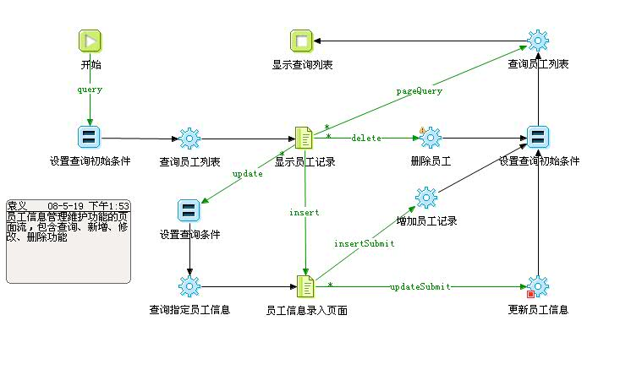
图6-8页面流截图
- 页面流的图形应该简单明了，如果一个页面流上面出现超过20个以上的图元(不包含开始和结束图元)，则需要考虑该逻辑是否应该优化，如判断是否处理繁琐冗余，是否可以变为多个页面流，是否调用的逻辑流粒度太细等。
- 考虑逻辑流调用的返回值，针对非正常的返回要有统一的出错处理（如定位到统一的错误页面等）。
- EOS6中支持在页面流中调用运算逻辑，为了项目中层次清晰，原则上不建议在页面流中调用运算逻辑，尤其禁止在页面流中调用对数据产生更新的运算逻辑。而是将该类操作封装在逻辑流中，页面流调用逻辑流的方式。
- 页面流对于Session数据的处理原则：
- SessionContext数据将在会话期间占用内存，只适合保存会话期间的全局数据，尽可能避免在会话数据中存放过多数据量。
- 对于MUO对象，由于会自动复制到requestContext和bizContext，更加需要控制存放的数据大小。
- 注释规范：功能简要说明，输入，输出，关键点说明，例如：

工作流
- 概念
工作流是针对工作中具有固定程序的常规活动而提出的一个概念，通过将工作活动分解定义良好的任务、角色、规则和过程来进行执行和监控，达到提高生产组织水平和工作效率的目的。
- 命名规范
参见流程设计开发规范部分。
- 设计开发规范
参见流程设计开发规范。

数据集
- 概念
数据集是一系列实体的集合，用来统一管理实体。
- 命名规范
- 数据集名称采用小写，如session、auth、orginzation等。
- 数据集直接建在以构件包为名称的包下，原则上不增加新的包的定义，例如com.primeton.abframe.auth.auth.datasetx。
- 所有数据集中设计的实体，以实体导入时的命名为准。
- 设计开发规范
- ABFrame中与用户、组织相关的数据集，全部建立在构件包comm下。
- 需要使用查询实体的，查询实体默认使用sql语句实现。
- 实现的sql语句要求符合6.4节的sql语言开发规范。

命名Sql集
- 概念
是一组命名Sql的集合，体现为一个以.namingsqlx为后缀的XML描述文件。
- 命名规范
- 命名sql集名称采用小写，并直接建在以构件包为名称的包下，如com.primeton.abframe.auth.auth.namingsqlx。
- 命名sql集名称不使用前缀或后缀，直接以业务对象单词（或其缩写）命名。
- 设计开发规范

命名Sql
- 概念
命名SQL就是给一个sql起一个唯一标识(id)，以及配置该sql执行所需要的参数和如何处理sql执行完后的结果。然后在使用的时候，传入id和参数即可。
- 命名规范
- 命名Sql名称＝操作＋对象，操作全部小写，对象首字母大写，如deleteDictType，queryUserRoles。
- 操作分为：query、update、insert、delete。
- 命名SQL中，字段名用大写，映射结果集的属性也大写。
- 设计开发规范
- sql写法要求符合6.4节的sql语言开发规范。

页面资源
- 概念
页面资源的类型包括：JSP、HTML、JS、图片等。
- 命名规范
- 创建构件包时，对应的Web路径的主目录命名规范为：项目代码(缩写)＋“_”＋构件包名称，例如如下图：
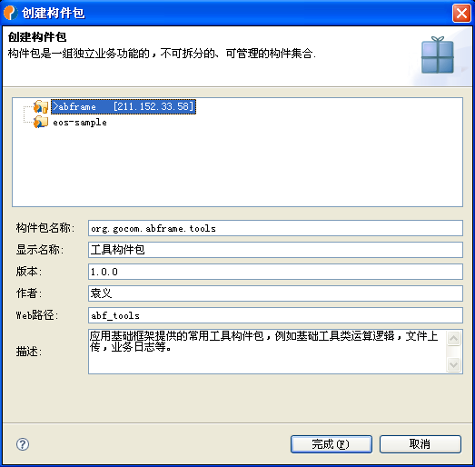
图6-9创建构件包
- 在构件包的主目录下为每个构件建立一个文件夹，名称与构件名称一致，文件夹下创建与该构件相关的页面资源，例如构件busidict，在页面资源下创建busidict目录，如下图：
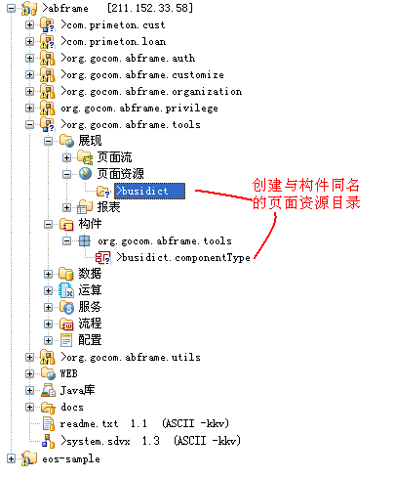
图6-10创建页面资源
- 如果构件包涉及较多公共资源，如js、图片资源等，可以在构件包下再创建script和image，并将相应资源放置在目录下，如下图：
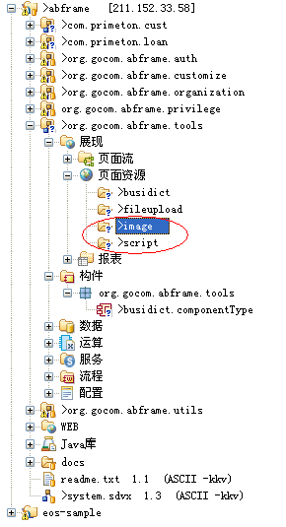
图6-11公共资源
- 页面资源文件一律使用小写字母，命名一般采用主谓格式，各个单词之间使用下划线“_”连接，如org_tree.jsp、dictionary.js。

Java
- 概念
EOS6中所有JAVA文件（包括运算逻辑和JAVA构件将自动呈现在Java目录下），另外，允许通过该目录开发项目中其他的JAVA程序，包括工具类，测试类、Tag类、Filter类、Handler类等。
- 命名规范
- 建议在开发环境中设置好格式，开发过程当中用快捷方式自动格式化。
- Package 的命名。
- Package 的名字全部采用小写字母，命名规则如下：
“com.” +“企业名称”+应用代号+“.” +构件包名（不含前缀）+“类别”，例如：com.primeton.abframe.comm.bizlets。
此外，对于包名我们做如下约定：
- 工具函数类包名前缀为.util，如com.sdrcc.bpm.auth.util。
- Servlet类包名前缀为.servlet，如com.sdrcc.bpm.auth.servlet。
- test case类包名前缀为.test，如com.sdrcc.bpm.auth.test。
- Tag类包名前缀为.tag，如com.sdrcc.bpm.auth.tag。
- Filter类包名前缀为.filter，如com.sdrcc. gas.auth.filter。
- Class 的命名。
Class 的名字必须由大写字母开头而其他字母都小写的单词组成，例如：DataFile或InfoParser。
- Class 变量的命名。
变量的名字必须用一个小写字母开头。后面的单词用大写字母开头，例如：debug 或 inputFileSize。
- Static Final 变量的命名。
Static Final 变量的名字应该都大写，并且指出完整含义，例如：MAX_UPLOAD_FILE_SIZE=1024。
- 参数的命名。
参数的名字必须和变量的命名规范一致。
- 数组的命名。
数组应该总是用下面的方式来命名：
byte[] buffer;
而不是：
byte buffer[];
- 方法的参数命名。
使用有意义的参数命名，如果可能的话，使用和要赋值的字段一样的名字：
SetCounter(int size)
{
this.size = size;
}
- 更多Java代码命名规范，参见章节“Java代码编写规范”。
- 设计开发规范
- 重要原则：采用EOS开发尽量保证不使用Java代码实现业务处理逻辑，参见运算逻辑部分的设计开发规范。
- 代码格式
- 文件头声明。
源文件的头部需要一个history段，对于每次对源文件的重大改动，都需要在history段中注明。该段定义在package和import之间，例如：
/****************************************************
* 描 述：Exception 处理的基类
* 前置条件:
* 后置条件:无
* 实施资源:
* 调用者 :
* 被调用者:
* 重载说明:
* Copyright: Copyright (c) 2008
* Company: 中国证券登记结算有限责任公司深圳分公司
* @author 张三 zhangsan@163.com
* @version 1.0 2009/01/10
* @see HISTORY
* 2009/01/10 张三 创建文件
* 2009/01/19 李四 增加提示功能
**************************************************/
- import顺序
- import包按一下顺序。
- jdk标准包。
- java扩展包（例如servlet，javamail，jce等）。
- 使用的外部库的包（例如xml parser）。
- 使用的项目的公共包。
- 使用的模块的其他包。
每一类import后面加一个换行。
例如：
import java.io.*;
import java.util.*;

import javax.servlet.*;
import javax.mail.*;

import org.apache.xml.*;

import com.bankcomm.wms.*;
import com.bankcomm.wms.util.*;
- 代码块书写格式
可以选择以下任意一种代码块的书写方式：
if (true){
//body
}

if (true)
{
//body
}
建议使用第二种书写方式。如果是修改他人的代码，必须使用代码原来的书写方式。
对于代码块过长，超过1屏以上，}后面要说明属于那个代码块，例如：
if (i > 100)
{
//too many lines more than one screen
}// if (i > 100)
- 关于缩进
缩进使用4个连续空格，不要在源文件中保存tab字符， 请注意调整所用的IDE工具，打开将tab转换为空格功能。
- 页宽
页宽应该设置为80字符. 源代码一般不会超过这个宽度, 并导致无法完整显示, 但这一设置也可以灵活调整. 在任何情况下, 超长的语句应该在一个逗号或者一个操作符后折行. 一条语句折行后, 应该比原来的语句再缩进4个空格。
- 操作符
操作符左右各用一个空格分隔。
例如：
int a = b;
if (a > 0);
- SQL语句
代码中书写的sql语句要求sql关键字全部小写，表名和字段名大写。例如：
select USER_ID, NAME from ACCOUNT where USER_ID > ? and DEPART = ? order by NAME。
- 类和方法定义
类定义或方法定义过长需要换行书写，例如：
public class CounterSet
extends Observable
implements Cloneable

private PortletSet getPortlets( Portlets portlets,
RunData rundata,
boolean application,
boolean applicationsOnly )
{
}
- 注释
public 和 protected的成员变量和方法必须写javadoc注释。超过1句以上的注释使用中文书写。对于代码多于10行的private方法也要写javadoc注释。
对于代码中的逻辑分支或循环条件需要书写注释，例如：
if (some condition)
{
//符合某个条件，应该这样处理
}
else
{
//否则应该那样处理
}
- 其他
类中的属性不能定义为public变量直接存取，而是定义成protect变量并编写get/set方法，例如：
protect String myName;

public String getMyName()
{
return myName;
}

public void setMyName(String myName)
{
this.myName=myName;
}
有关Java代码开发的其他规范，参见章节“Java代码编写规范”。

Tag
- 设计开发规范
- 原则上不开发Tag，如果需要开发Tag，需要及时和项目组技术负责人沟通讨论后再做决定。
- 开发Tag，不能将页面样式信息耦合在Tag代码中。

Filter
EOS建议应用中尽量不用开发Filter，可以开发拦截器Interceptor（详细见EOS帮助）实现Filter的功能。如果应用需要开发Filter时，需要及时和项目组技术负责人沟通讨论后再做决定。

Servlet
不要随便增加servlet！，因为需要修改web.xml给以后的上线系统管理带来很大问题！再次强调，用EOS编程时候，尽可能的不要修改J2EE的本身配置！（普元研发建议）

配置信息
- 概念
由于构件包在EOS6中是一个独立的部署单元，因此构件包提供的配置信息目录，允许定义异常、国际化资源文件、日志配置、Handler等。
- 命名规范
遵循相关配置规范。

包
- 概念
EOS6允许在很多资源类型下创建包，用以构造项目的命名空间。
EOS6创建构件包时，会自动创建构件包同名的包，创建逻辑构件时，也会创建与逻辑构件同名的包。
- 命名规范
- 包命名一律要求为小写。
- 在各个资源下创建包的规范参见各个资源的命名规范，例如逻辑构件、组合构件等。

WEB目录
- 概念
WEB目录是针对整个项目的WEB配置目录，允许放置对整个应用有效的资源文件，包括公共的js、图片、页面、以及WEB-INF的配置等。
- 命名规范
- WEB目录下文件的命名规范。
目录结构：
- common -放置公共JSP文件。
- images - 存放项目中运用的图片资源，建议图片名称使用abf-前缀。
- scripts - 存放项目中公共的JavaScript资源。
- styles - 存放项目中运用的样式文件。
- 构件包（功能）级资源严禁放在WEB目录下。

国际化资源文件
- 概念
页面的信息的国际化内容都存放在构件包的配置信息下的resources/i18n目录下的资源文件中。
- 命名规范
- 资源文件的命名规范。
资源文件的命名按照页面流划分，每个页面流对应一组资源文件，每组资源文件包括多个语种的对应信息，如人员维护的页面流为EmployeeManager.flow则国际化资源文件为EmployeeManager_en_US.properties,EmployeeManager_zh_CN.properties。。。。等。
国际化的标识为 语种_国别。语种使用ISO639-2（w3c） 国别 使用ISO3166(w3c)。
- Key的命名。
- 全局使用的消息名：
固定名称、标题、按钮显示名称：以l_开头加上英文单词 。
例如： 选择 l_choose
确定 l_comfirm
取消 l_cancle
字段名： 实体名.属性名
例如：AcOrganization.orgid。
提示信息：以m_+”开头加上页面操作信息”+”_”+”消息名称” 。
例如：删除时的提示信息m_delete_confirm。
图片名称：以i_开始加上英文单词，例如：i_logo。
- 局部使用的消息名(构件包、页面流、JSP内使用)
局部使用的消息名称可在全局使用的消息命名规范基础上，在消息名前增加”页面流名称”+”_”。如选择：EmployeeManager._ l_choose ，字段名： EmployeeManager._ AcOrganization.orgid，删除时的提示信息EmployeeManager._m_delete_confirm 。
- 设计开发规范
- 对于中文信息，标点符号需要以中文标点。英文信息使用英文标点。如句号、引号等。
- 尽量合并相同信息。
- 每一个页面流对应一组国际化资源文件。

EOS流程设计开发规范

命名规范
- 工作流名称＝”wf’(前缀)+业务流程描述，其中业务流程描述单词首字母大写，例如贷款审批流程的名称wfLoan。
- 如果构件包下流程较多，可以在项目资源树“工作流”节点下创建包（新建包放置在与构件包同名的包下），包命名与和流程相关的构件命名一致，例如“工作组管理构件（workgroup）”与大量流程相关，则可以在工作流节点下创建包“workgroup”。
- 例如：eos.primeton.abframe.org.workgroup.newflow.flow。
- 工作流显示名称描述为中文信息。

设计规范

流程设计原则
俗话说：“条条大路通罗马”，到达目的的途径有很多种，可以走马路过去，也可以走山路，但是每种途径所付出的代价是不一样的。这就是说相对而言就会有好的途径也会有差的途径。设计流程也是一样，同样一个目的，可以通过不同形式的流程来完成，但是这里面就会有好的流程和差的流程。怎样来定义“好”的流程呢？我们总结出三点：
- 能够达到最初的目的，这是必须的。
- 要符合企业的实际情况，不能只以理想的状况去设计流程，而导致流程最终无法实施。
- 要尽量简单，简单才是美。所谓的简单首先就是环节尽量少，减少沟通成本。其次是任务可以并行的尽量并行，尽量减少流程运转时间。
以下是我们总结的流程设计过程中的三个基本原则，以帮助大家尽快理清头绪，设计出“好”的流程。
原则一：目标导向，以终为始
首先要明确我们的业务流程是要干什么？，实现什么效果？满足什么要求？实际上，无论怎样的流程都会归结到为客户提供的产品和服务上。把现有企业组织结构，业务流程都暂时抛掉，运用换位思考，站在客户的角度，从根本上去考虑怎样用最简单的流程提供令客户满意的产品和服务。试着想象一下你认为的最好的流程实现方案是什么？
原则二：认清现状，面对现实
认清企业的现状，了解现阶段企业要实现流程的目标，有针对性的提出合适的解决方案，注意不一定是最好的解决方案。目前，国内实现业务流程，大多是将原有的手工的业务流程电子化。这就是说组织机构没有变，每个人具体做的事情没有变，原来可能通过电话或者纸质的单据流转，现在通过电脑和网络传输而已。这种做法可以带来一定好处，例如：可以减少流程在环节之间的间隔时间，可以用IT技术固化企业的业务流程等等。缺点就是因为原来的企业业务流程也许是几十年前分析的，或许已经不适应现在的信息化社会。所以在分析设计过程中一定要了解清楚这个企业处在哪个阶段。企业是否变革不是我们能决定的，我们要做的就是满足现阶段的流程要求。
原则三：KISS原则
有效地遵循KISS原则(keep it simple and stupid)，尽量保证流程的简单和清晰。这样便于流程的监控和改进。经常发现有些集成公司把所有的流程都放在一个流程模板中，流程模板本身出现了很多环状的结构，然后通过业务表单进行流程流转的控制，没有用上BPMS平台的特性，又回到了原来没有BPMS软件的时代。仅是为了用BPMS而用BPMS，这就得不偿失了。所以在流程分析设计过程中尽量保证流程的清晰完整，尽量做到一个流程只做一件事情。
我想大家可能看出来了，如果企业实现流程的目标仅仅是对现有业务流程的电子化，那么原则一和原则二有时就是矛盾的。这就要我们在分析业务流程的时候始终要在这两个原则之间寻找一种最佳结合点。业务流程提倡的是一种不间断的改进，按照原则一设计的流程就是我们的最终目标。

流程设计方法
每一个业务流程都是要完成一个具体的业务目标。要实现业务流程有二个基本要素需要考虑：任务和各项任务之间的联系。流程设计其实就是将流程进行分解，分解为一个个清晰、明确、可执行的任务上面，就像做计划时用的自顶向下的WBS分解技术一样。然后将这些任务串联起来，就形成了一个流程。
那么怎样才算是一个清晰、明确、可执行的任务？各项任务的联系又是怎样体现的呢？
首先说任务，这里我们认为一个清晰、明确、可执行的任务应该包含2个主要要素和2个次要要素，2个主要要素依次是who,what。两个次要要素是时限与异常。
who，就是要明确谁来完成这个任务，在业务系统中可以是人也可以是信息系统。目前国内大多数系统还是在新建立信息系统，基础信息系统还不完备，所以任务的参与者主要是人。而国外的基础信息系统一般都比较完备。所以他们需要SOA技术将基础信息系统模块化，构造一个一个的服务模块，然后通过BPM流程平台将这些服务模型串起来，参与者主要是信息系统。当然这也不是绝对的，国内一些电信和银行等用户基础信息系统也都比较完备，也会有通过工作流将信息系统连接起来的需求。而国外的BPM系统也越来越强调人的参与。BPEL标准是大多数国外BPM产品（例如：IBM的WPS）遵循的标准,这个标准原来是不支持人工参与的.现在IBM等一些厂商也在通过实现BPEL4People等扩展标准来支持人工任务。其实说到人，我们也是泛指，可以是具体到某一个人也可以是某一机构，角色或岗位。如果是机构，角色或岗位，那么我们还需要明确这项任务是机构，角色或岗位里面的一个人，还是几个人共同协作来完成。环节的参与这尽量做到职责明确，无二义性。
what，就好理解了，那就是具体要做什么事情。对于由人来完成的任务我们一般会提供一个界面，用户通过操作界面完成具体的工作。对于信息系统一般就是通过EJB，WebService等分布式技术调用信息系统提供的接口。当然无论做什么事情这一切都离不开业务数据的支撑。也就是在分析做什么的时候就要开始考虑业务数据结构的问题了。
时限，有些时候有些岗位对工作有时间限制，比如电信行业收到客户的故障申报后，一般都要求一定时间内予以解决，提高用户的满意度。这个时限主要是针对某些有特殊要求的人工环节。因为不是所有人工环节都有这种需求，自动环节也一般不需要。所以我们把它作为次要因素。
异常，俗话说“不怕一万就怕万一”，异常就是万一那部分。大多数企业出现非常复杂的流程就是因为有很多不可控因素，会产生各种各样的例外。一般而言，异常处理可以考虑以下方法：1.作为流程处理的一部分用特定的环节进行异常的处理 2.用特殊的异常处理流程进行处理。异常的处理有时会设计到业务补偿的问题，就是以前完成的事情因为异常的出现，要将这些事情做逆处理。
其次，我们说各项任务的联系。一个个清晰明确的任务分析出来之后，我们就要考虑各任务之间的关系了。这种联系可能包含串行，并行等。因为一般而言并行能提高效率，可以优先考虑。尽管任务都有了，但是在一个具体业务场景中，并不是所有分析出来的任务都需要完成，有可能会根据某些条件进行判断，从几个任务中进行选择。例如：请假流程中，员工会把他的请假单交给部门经理去审批，而部门经理却需要他的顶头上司审批。这由涉及到另外一个非常重要的概念 - 规则。说白了就是根据业务需要判断执行哪些任务和不执行哪些任务。在一般的BPMS产品中我们可以通过任务之间的连接线设置规则。规则有简单复杂之分，对于一个顺序流程，任务与任务之间就是默认规则，就是上一个任务执行完后无论如何都往下一个任务走。对于复杂的业务流程，一个任务后面可能跟很多个任务，上一个任务完成之后，需要进行一定的规则运算，才能从下面的多个任务中选择一个或几个任务进行执行。规则也有一次性和重复性之分，有些规则整个企业的业务流程中可能就用一次，有些规则可能在企业的不同流程之间都可能用到。如果存在重复使用的规则，我们可以用一些专门的规则管理系统将这些规则统一进行管理。在流程定义中进行引用，这样在规则管理系统中将规则改变一次。所有流程中的规则就都发生了变化，而不需要一个流程一个流程的修改规则了。
了解了任务的基本要素后，我们看看业务流程分解的方法。一般有2种办法可以考虑：业务流程目标分析法和组织结构分析法。在前面流程分析阶段我们已经确定了业务流程目标与组织机构，为我们流程设计奠定了基础。业务流程目标分解法就是将大的业务目标分解为一个个清晰明确的小目标，依次向下，直到将目标分解为一个清晰、明确、可执行的任务为止。清晰、明确、可执行的任务的标准参考上面。一般情况下目标分解法是一种比较理想的情况，因为如果完全按照目标分解法，一些企业的一些部门和职位可能就不需要了，这在实际情况下是不行的，所以还要用到组织结构分析法。结合具体的企业的组织机构调整流程，做到人有其责。其实这就是我们前面的提到的分析和设计原则部分的原则一和原则二。

流程设计注意事项
在工作流应用中设计业务表的时候，在业务表中保存流程实例id的字段PROCESSINSTID一定要设计为number，不然通过根据业务实体查询工作项的查询语句效率会非常慢。

开发规范
- 编写的工作流要求以业务的语义表达每个环节（避免出现程序语义或者不描述），同时逻辑图形编排清晰，注意连线的横平竖直，尽可能不出现交叉线，另外，针对工作流或环节的描述信息，建议补充到流程描述和环节描述中，而不是采用注释图元的方式，以下是某项目中的工作流截图示例：
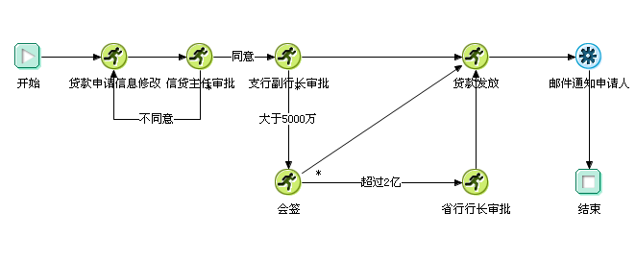图7-1工作流

Java代码编写规范
参见《Java代码编写规范.doc》

Web界面开发规范
参见《WEB界面开发规范.doc》，定义一套有规则的css模板。

业务字典规范
- 概念
业务字典是描述业务系统中业务代码的代码表，如性别、职务、学历等，在EOS平台中，提供了业务字典管理的功能，通过业务字典功能，可以配置应用系统中的业务代码，配置后的业务字典可以通过EOS提供的标签将业务代码转换为对应的业务描述。在EOS应用项目中，除非特别说明，业务字典均指EOS平台提到的业务字典概念。
业务字典包含业务字典类型（如性别）和字典项（男、女）2个概念。
- 命名和使用规范
- 不同的项目需要有不同的命名规则，业务字典代码定义：系统缩写_业务名称缩写，例如ABF_APPTYPE，这样有利于未来数据进行选择性导出。
- 业务字典类型代码一律使用大写。
- 在开发的过程中如果觉得需要增加相应的业务字典，需要和项目负责人进行及时的沟通讨论后再做决定。
- 项目中的业务字典统一定义和维护(在业务字典管理功能的导入文件上进行维护，参见文档模板“《应用系统业务字典表》参考模板.xls”)。

通用构件开发、使用和管理规范

基础构件库使用、开发规范
BPM系统的的基础运算逻辑原则上归入com.sdrcc.bpm.comm构件包中。

公共构件的开发规范
如果是与业务无关的公共构件，请放入到构件包comm的utils中，类路径为：com.sdrcc.bpm.comm.utils.CommonUtils.java。
在编码过程中，要求尽量使用公用模块，以减少系统编码、维护工作量，使程序具有良好的结构性。
关于公共构件的开发规范和指导原则：
- 设计期间，由技术经理或架构师抽象公共构件。
- 在项目组中指定特定的1－2人负责公共构件的开发（其他项目成员可以提出公共构件的需求，由技术经理经过确认并确定实现方案后交给特定人员进行开发）。
- 项目例会上，组织项目开发人员介绍各自开发的内容，从中发现是否存在公共构件的需求。

其他设计开发规范

Session使用规范

EOS6 Session管理机制
在EOS6中，可以在页面流和逻辑流中实现Session数据的访问，但访问的方式有差别，在页面流中，通过前缀”s:”＋Xpath可以直接访问Session的信息，例如s:userObject/userId，但在逻辑流中，并不能通过上述方式直接访问Session，EOS提供了一个MUO的机制，可以通过配置MUO，将Session中的对象映射到MUO中，使用MUO，需要在user-config.xml中进行配置，BPM系统的的MUO配置如下：
<module name="Session-Manage">
<group name="Managed-User-Object">
<!--指定MUO对象在Session中的属性名称和对应的数据类型-->
<configValuekey="processDefXmlWrap">java:com.primeton.workflow.manager.def.p resentation.ProcessDefinitionXmlWrap</configValue>
<!—登录用户信息对象 -->
<configValue key="userInfo">
sdo:comm.session.USERSESSION
</configValue>
<!—登录用户的应用信息对象 -->
<configValue key="appInfo">
sdo:comm.session.APPSESSION
</configValue>
<!-- 用户所属机构列表 -->
<configValue key="userOrgs">
sdo:comm.session.USERORGSESSION[]
</configValue>
<!-- 用户拥有的岗位列表 -->
<configValue key="userPositions">
sdo: comm.session.USERPOSISESSION[]
</configValue>
<!-- 用户所属组列表 -->
<configValue key="userGroups">
sdo: comm.session.USERGROUPSESSION[]
</configValue>
<!-- 用户所属角色列表 -->
<configValue key="userRoles">
sdo: comm.session.USERROLESESSION[]
</configValue>
<!-- 用户包含功能列表 -->
<configValue key="userFuncs">
sdo: comm.session.USERFUNCSSESSION[]
</configValue>
</group>
</module>

在配置了上述内容后，一旦登录时将相关信息放入到Session中后，逻辑流就可以直接访问这些对象或对象数组中的属性值了，访问方式为：m:userInfo/USERID。

BPM系统的Session内容
Session将保存如下信息：[以下内容设计完成后调整…]
- 用户基本信息：
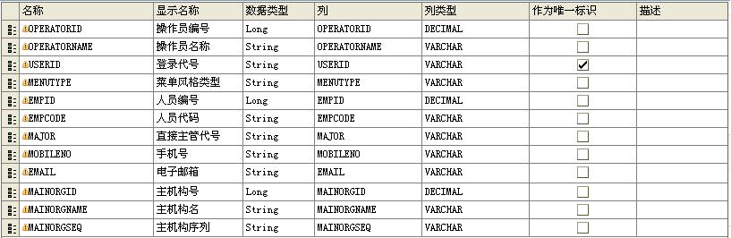
<USERSESSION>
<OPERATORID/>
<OPERATORNAME/>
<USERID/>
<MENUTYPE/>
<EMPID/>
<EMPCODE/>
<MAJOR/>
<MOBILENO/>
<EMAIL/>
<MAINORGID/>
<MAINORGNAME/>
<MAINORGSEQ/>
</USERSESSION>
- 用户所属机构信息：
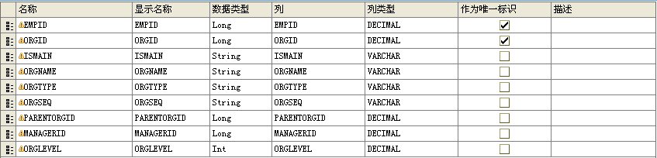
<USERORGSESSION>
<EMPID/>
<ORGID/>
<ISMAIN/>
<ORGNAME/>
<ORGTYPE/>
<ORGSEQ/>
<PARENTORGID/>
<MANAGERID/>
<ORGLEVEL/>
</USERORGSESSION>
- 用户所属岗位信息：
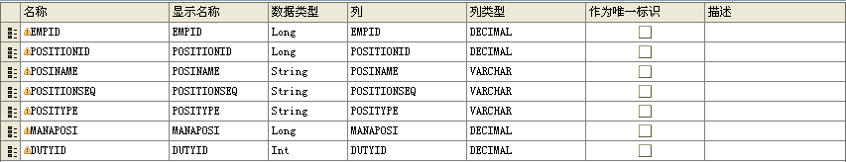
<USERPOSISESSION>
<EMPID/>
<POSITIONID/>
<POSINAME/>
<POSITIONSEQ/>
<POSITYPE/>
<MANAPOSI/>
<DUTYID/>
</USERPOSISESSION>
- 用户所属角色信息：
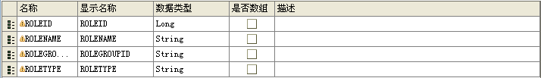
<USERROLESESSION>
<OPERATORID/>
<ROLEID/>
<ROLENAME/>
</USERROLESESSION>

日志规范
日志作为跟踪、记录应用系统运行时信息的重要手段，为系统维护人员了解系统运行情况、出故障后定位问题等提供依据。根据业务相关性可分为“应用日志”与“业务日志”两类：
- 应用日志：由平台自动生成的，用于记录程序的参数、中间结果以及必要的调试信息。与业务日志相比，应用日志包含了更多实现层次的详细信息，主要面向开发人员和系统维护人员。
- 业务日志：业务日志主要由开发人员手工编写，记录重要的业务操作，面向业务系统管理员。

应用日志
应用日志由统一开发平台自动生成，包含了几个层面的日志，服务器日志、跟踪日志、引擎日志、系统日志。
- 服务器日志：记录统一开发平台服务器的启动、域的管理、应用的部署等操作。
- 跟踪日志：用来记录平台级的各个功能模块的细粒度的运行轨迹，如构件运行环境、流程引擎等程序执行过程中打印出debug、info、warn、error、fatal等不同级别的调试日志，便于开发人员从程序实现的层次查找、定位问题和bug。
- 引擎日志：记录细粒度的流程引擎的运行状况，可以针对具体页面流、逻辑流等程序的运行状态记录日志，并可打印出上下文，便于管理员、开发人员和业务人员分析业务级的系统运行的问题。
- 系统日志：记录大颗粒的整个系统基本运行状况，比如页面流、逻辑流、服务、JSP、SQL、运算逻辑调用的入口/出口、异常等，并可打印出上下文，用于分析调用栈的关系、调用执行时间等，可用于性能分析。
- 构件包日志：提供构件包级的日志，用来提供给使用统一开发平台的开发用户，自行记录用户的业务日志。

服务器日志配置
对统一开发平台服务器的启动、域的管理、应用的部署等操作，都会记录服务器级日志。
- 日志记录在$eosHome/logs/eos.log日志文件中。
- 日志的配置文件为$eosHome/config/log4j_eos.xml。
Server安装完成后，默认的服务器日志级别为DEBUG，log4j_eos.xml配置文件中的内容如下：
<category additivity="false" name="com.eos">
<priority value="DEBUG"/>
<appender-ref ref="EOSLOG"/>
<appender-ref ref="EOSCONSOLE"/>
</category>
<category additivity="false" name="com.primeton">
<priority value="DEBUG"/>
<appender-ref ref="EOSLOG"/>
<appender-ref ref="EOSCONSOLE"/>
</category>
系统上线后，经过一段时间的稳定期，大致两到三个月的时间，可以将日志级别改为ERROR，这样也可以提高系统的运行性能。修改下面的部分：
<category additivity="false" name="com.eos">
<priority value="ERROR"/>
<appender-ref ref="EOSLOG"/>
<appender-ref ref="EOSCONSOLE"/>
</category>
<category additivity="false" name="com.primeton">
<priority value="ERROR"/>
<appender-ref ref="EOSLOG"/>
<appender-ref ref="EOSCONSOLE"/>
</category>
配置规则：
开发、高度期服务器日志应该配置成DEBUG状态；在运行期，特别是稳定运行期，应将服务器日志配置成ERROR状态。

系统日志配置
系统日志配置可以灵活控制页面流、逻辑流、JSP页面、服务调用（指SCA服务）、Web服务调用（指Web service）、运算逻辑是否记录日志，以及记录日志的时机（执行的入口、出口、发生异常时，以及在运行SQL和运算逻辑超过一定时间时）。
操作步骤
- 在菜单导航栏选择"日志/日志配置"，在功能区选择一个目标应用，进入日志配置页面。
- 选择"系统日志"子页签，进入下图所示页面。
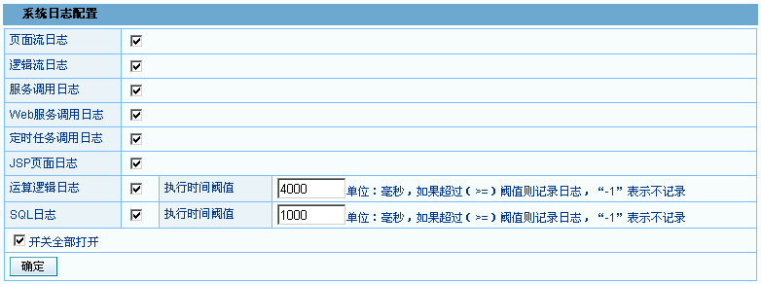
- 使用复选框可以打开和关闭所有日志的开关，选中为打开。
- 勾选"开关全部打开"复选框，则可以打开全部开关。
- 对于SQL日志和运算逻辑日志，需要设定时间阙值，表示执行时间超过这个阙值才会记录日志。-1表示不记录。
- 点击<确定>按钮，保存修改。
配置规则：
企业版安装后，系统日志的缺省配置是页面流、逻辑流、服务调用、定时器和SQL日志打开，而JSP页面、运算逻辑日志关闭，以满足大多数开发场景对页面流、逻辑流、服务调用、数据库访问等功能的业务日志需要。
在开发版中，为了调试和定位问题更方便，所有日志开关都缺省打开。

引擎日志配置
引擎日志配置用来打开逻辑流引擎、页面流引擎、服务引擎（指SCA服务）、Web服务引擎（指Web service）、定时任务引擎、SQL引擎日志、拦截器引擎日志、上传文件的引擎日志开关，并可针对具体的某个页面流或逻辑流打开日志开关。
记录日志时，优先根据单个流程文件的日志开关配置，如果该流程文件没有配置过开关，则根据总的逻辑流和页面流日志开关配置决定是否记录日志。
引擎配置可以决定是否打印当前的系统上下文，系统上下文是系统运行期的流程引擎的数据上下文（DataContext），如果打印当前上下文，则会将运行期的流程引擎的数据上下文序列化成XML打印出来。
操作步骤
- 在菜单导航栏选择"日志/日志配置"，在功能区选择一个目标应用，进入日志配置页面。
- 选择"引擎日志"子页签，进入下图所示页面。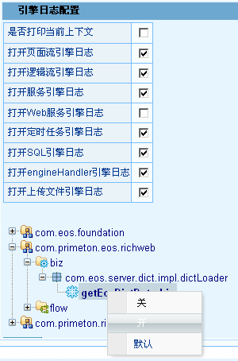
如果要打开SQL引擎的开关，则勾选"打开SQL引擎日志"复选框；
打开该选项后，所有通过统一开发平台数据服务的数据库操作，如使用持久化实体、查询实体、命名SQL时，都会记录SQL的日志。
如果要打开所有逻辑流的引擎日志，则勾选"打开逻辑流引擎日志"复选框；打开该选项后，所有没有设置过开关的逻辑流运行时都会记录引擎日志。单独设置过开关的逻辑流，根据开关情况决定是否记录日志。
如果要打开所有页面流的引擎日志，则勾选"打开页面流引擎日志"复选框；该选项的记录日志规则和逻辑流相同。
如果要单独设置具体某个页面流或逻辑流的引擎日志开关，则展开构件包，点击具体的逻辑流或页面流，点击鼠标右键，弹出设置菜单，点击"开"或"关"。选择后，逻辑流或页面流图标上会带有一个 （表示打开）或 （表示关闭）的小图标。
- 点击<确定>按钮，保存修改。
配置规则：
- 企业版中，引擎日志缺省是全部关闭的，因为引擎日志的记录量非常庞大，一般只针对具体页面流、逻辑流进行打开和关闭，或者选择性的打开页面流、逻辑流等的日志开关。
- 开发版中，为了定位问题方便，所有引擎日志都打开，但打印上下文的开关是关闭的，因为这个选项的开销更大。

跟踪日志配置
用于设置Server各个功能模块（如构件运行环境、公共服务、数据服务、DAS服务、流程引擎、SCA容器、接入服务等）的调试日志的级别。
操作步骤
- 在菜单导航栏选择"日志/日志配置"，在功能区选择一个目标应用，进入日志配置。
- 选择"跟踪日志"子页签，如下图所示：
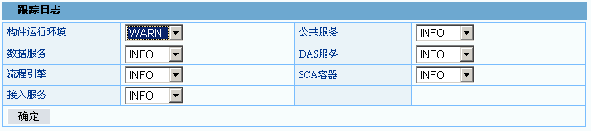
- 通过下拉列表框，选择各模块的日志记录级别，点击<确定>按钮保存。
日志级别包括以下选项：
- DEBUG：记录调试信息。
- INFO：记录需要提示给用户的信息，是缺省的日志级别。
- WARN：记录警告信息，警告信息是指出错了，但不影响程序正常运行的信息。
- ERROR：记录错误信息，错误信息是出错了并且影响到程序正常运行的信息。
- FATAL：记录严重的信息，严重信息代表发生了致命的错误。
配置规则：
- 企业版中，跟踪日志的所有日志器的缺省日志级别是ERROR，表明只有错误信息才会记录，可以减少日志的记录开销。
- 开发版中，为了能更清晰定位问题，跟踪日志的日志级别设置成了DEBUG，会记录所有DEBUG级别，以及以上级别（如INFO、WARN、ERROR）的日志。

业务日志
业务日志是开发人员手工编写的与业务相关的日志信息，在统一开发平台上通过调用日志接口或日志构件来记录业务日志信息，再对构件包日志进行配置，来确定运行时记录那些日志。
日志接口：是用户实现自定义运算构件时记录日志的接口类及方法。
日志构件：是用户实现业务逻辑时记录业务日志所用的运算构件。

日志接口及方法
用户在开发自定义运算构件时，需要记录一些日志，统一开发平台为用户提供了标准的日志接口，在记录日志时只需包含如下类，并调用该的方法即可实现日志记录。
包含的类：
com.eos.system.logging.Logger日志记录器。
日志通用记录器，通过日志记录器可以记录六种级别的日志，他们分别是：TRACE | INFO | WARN | DEBUG | ERROR | FATAL。每个级别有相应的几个方法对应，例如：记录INFO级别日志有info(String)。另外，日志记录器不能够直接实例化必须通过{@link LogRepository}的getLogger(String)或者getLogger(Class)获取。
类的方法：
方法 | 说明
String getName() | 获取logger名称
boolean getAdditivity() | 取得additivity标志
void setAdditivity(boolean additivity) | 设定additivity标志
Level getLevel() | 获取日志级别
Level getEffectiveLevel() | 取得Logger的有效日志级别
void setLevel(Level level) | 设定日志级别
Appender getAppender(String appenderName) | 取得Logger实例指定名称的Appender。
Appender[] getAllAppenders() | 取得Logger实例的所有Appender
Appender[] getAllEffectiveAppenders() | 取得Logger的所有有效Appender。
void addAppender(Appender newAppender) | 增加日志Appender
void addAppender(Appender[] newAppenders) | 增加多个日志Appender
void removeAppender(Appender appender) | 移除指定的Appender
void removeAppender(String appenderName) | 移除指定的Appender
void removeAllAppenders() | 移除Logger的所有Appender
boolean isTraceEnabled() | 检查XLevel.TRACE级别是否使能
void trace(String message) | 记录XLevel.TRACE级别的日志信息
void trace(String message, Object[] params) | 记录XLevel.TRACE级别的日志信息
void trace(Throwable t) | 记录XLevel.TRACE级别的日志信息
void trace(String message, Throwable t) | 记录XLevel.TRACE级别的日志信息
void trace(String message, Object[] params, Throwable t) | 记录XLevel.TRACE级别的日志信息
void log(Level level, String callerFQCN, String message, Throwable t) | 记录指定级别的日志信息
void log(Level level, String callerFQCN, String message, Object[] params, Throwable t) | 记录指定级别的日志信息

日志构件
在设计业务逻辑时，需求记录一些业务日志，统一开发平台为用户提供了标准的日志构件包，用户只需调用如下构件即可完成日志记录，并可通过控制台进行日志的配置与管理。该构件包包含以下构件：
序号 | 方法 | 功能描述
1 | logDebug(String message, Throwable cause, Object params) | 记调试日志
2 | logError(String message, Throwable cause, Object params) | 记错误日志
3 | logFatal(String message, Throwable cause, Object params) | 记致命错误日志
4 | logI18Ndebug(String code, Throwable cause, Object params) | 记国际化调试日志
5 | logI18Nerror(String code, Throwable cause, Object params) | 记国际化错误日志
6 | logI18Nfatal(String code, Throwable cause, Object params) | 记国际化致命错误日志
7 | logI18NInfo(String code, Throwable cause, Object params) | 记国际化信息日志
8 | logI18Nwarn(String code, Throwable cause, Object params) | 记国际化警告日志
9 | logInfo(String message, Throwable cause, Object params) | 记信息日志
10 | logWarn(String message, Throwable cause, Object params) | 记警告日志

构件包日志配置
构件包日志是提供给用户自行记录业务日志的功能，其他应用日志都是系统自动记录。
构件包日志配置允许用户增加一个包、增加一个类的日志记录项，用户记录日志时，可以在运算逻辑中通过调用日志API来记录日志（详细内容请参见《EOS基础参考手册》的"日志"部分）。
操作步骤
- 在菜单导航栏选择"日志/日志配置"，在功能区选择一个目标应用，进入日志配置。
- 选择"构件包日志"子页签，进入构件包列表页面，如下图所示。
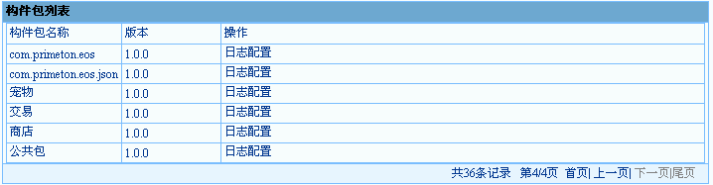
- 选择要配置的构件包，点击"日志配置"超链接，进入日志配置页面，如下图所示。列表中显示已经存在的日志（Logger）。
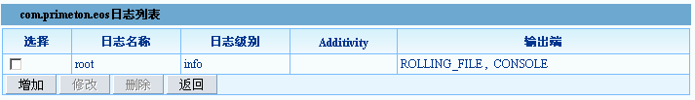
增加日志配置项：
    - 点击<增加>按钮，进入增加构件包日志页面，如下图所示：
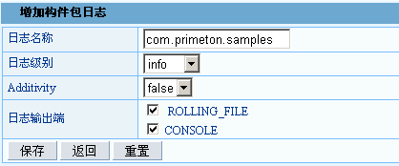
    - 修改日志配置参数。参数说明如下表所示：
参数名称 | 参数意义
日志名称 | 写入要记录的java包名或类名。
日志级别 | 可以选择debug、info、warn、error、fetal、off（关闭）和all（记录全部，包括trace级日志）。
Additivity | 表示日志是否要输出到父日志的输出端。选择true，表示除了输出到自己指定的输出端外，还会输出到父日志的输出端；否则，只输出到指定的输出端。如已经配置了com.primeton日志的输出端为CONSOLE，再配置com.primeton.samples日志，如果Additivity设置为true，则该日志必定会输出到CONSOLE中。root日志是所有日志的父日志。
日志输出端 | 日志输出的目的地，系统缺省提供了两个输出端：ROLLING_FILE是输出到日志文件，位置在“应用工作目录/logs/eos-contribution.log”；CONSOLE表示输出到JVM的控制台。
      - 点击<保存>按钮，保存配置。
      - 点击<返回>按钮，不修改，直接返回日志列表页面。
      - 点击<重置>按钮，重新返回修改前的数据。
修改日志配置项：
选中一个日志，点击<修改>按钮，进入修改页面。除了日志名称不能修改外，其他都可以修改。
注意：root不能修改Additivity，因为它没有父日志。
删除日志配置项：
选择要删除的日志（可以多选），点击<删除>按钮，可以删除日志。

日志下载
日志下载功能可以通过Governor下载被管服务器的应用日志，可以下载的日志包括：系统日志、引擎日志、跟踪日志、构件包日志和其他日志（如工作流日志等）。
- 操作在菜单导航栏选择"日志/日志下载"，在功能区顶部的"服务器"下拉列表框中，选择一个目标服务器（必须是已启动的），系统会刷新页面，显示当前服务器下的所有运行的应用。
注意：
这里显示的应用是该被管服务器上部署过的应用，但这个应用在管理服务器上不一定被管理到（仓库中没有）。比如被管服务器缺省安装了eos-default应用，但Governor将这个服务器加入域时，其应用是没有的，即并没有将该服务器的eos-default应用纳入到管理范围，此时会出现这种情况。
- 每个应用到会列出"系统日志"、"引擎日志"、"跟踪日志"、"构件包日志"和"其他日志"的链接；"其他日志"表示除了前4种日志外的其他日志，如工作流日志等。点击"xxx日志"超链接，进入对应日志类型的日志文件列表页面。
- 日志文件列表页面中显示了该类型日志的所有日志文件的链接，点击文件链接，即可下载到本地。

日志分析
日志提供两方面的功能：一方面是供用户出现问题时查看诊断用；另一方面是提供日志分析的数据。用户可以查看的日志有三个层次：一是服务器日志，服务器记录的日志；二是应用层记录的日志；三是构件包层记录的日志，程序记录的日志。
应用层日志有三种：
- 系统日志：大颗粒的整个系统基本运行状况，比如页面流、逻辑流、服务、JSP、SQL、运算逻辑调用的入口、出口、异常进行记录，并可打印出上下文。
- 引擎日志：细颗粒的流程引擎的运行状况，也可打印出上下文。
- 跟踪日志：各模块的细粒度运行轨迹，对平台级的程序，如构件运行环境、流程引擎等程序执行过程中打印trace、debug、info、warn、error、fatal等不同级别的调试日志。
构件包层日志，用户通过使用系统提供日志功能自己记录。系统通过封装log4j来提供记录日志的功能，用户可以配置、扩展、重新封装日志。
具体内容如下所述。

服务器日志
日志文件：$EOS_HOME/logs/eos.log。
记录格式：没有固定格式。
记录时机：域管理和应用部署。
应用场景：与具体应用没有直接关系，记录服务器本身的管理与应用部署的信息。

系统日志
日志文件：应用工作目录/logs/eos-sys.log。
记录格式：有固定格式：
[记录时间][请求编号][P|B|S|D|J|Q|X(类型)][Begin|End|Exception|Run][全名][执行时长][父全名][IP地址][登录用户ID][登录用户名][当前内存总量][当前空闲内存量][自定义信息]。
记录时机：
页面流(P)执行、逻辑流(B)执行、服务(S)执行、定时任务(D)执行、JSP(J)执行、SQL(Q)执行（超过时限者记录）、运算逻辑(X)执行（超过时限者记录）。
应用场景：
用于分析调用栈的关系、调用执行时间等，也可用于性能分析。

引擎日志
日志文件：应用工作目录/logs/eos-engine.log。
记录格式：有固定格式：
[开始标志][记录时间][请求编号][请求类型][操作类型][可选项][IP地址][登录用户ID][登录用户名][异常堆栈信息][结束标志]。
记录时机：
主要是页面流、逻辑流的图元执行轨迹日志，以及DAS的Sql执行、文件的上传、引擎handler的执行、服务的执行、定时任务的执行情况。
应用场景：
引擎的运行状况，便于管理员、开发人员和业务人员分析某一个图元执行的问题。

跟踪日志
日志文件：应用工作目录/logs/eos-trace.log。
记录格式：没有固定格式。
记录时机：统一开发平台各模块被调用时。
应用场景：用于开发人员从程序实现的层次查找、定位问题和bug。

构件包日志
日志文件：构件包工作目录/META-INF/log4j-contribution.xml。
记录格式：没有固定格式。
记录时机：统一开发平台各模块以及构件包。
应用场景：用户可以配置、扩展、重新封装日志。

日志分析范例
在我们日常的使用中，比较常用的是应用层日志。下面结合单表查询开发案例，具体讲解下如何查看应用层日志。
- 启动EOSTriping 项目，在浏览器输入http://127.0.0.1:8080/eos-default/com.primeton.empmgr.empmgr.flow，在查询条件员工姓名输入"张"，性别选择"男"，然后点击【查询】按钮。
- 接下来我们看下以上的查询操作，在日志中是如何记录反应的。
  - 首先看下系统日志，打开"应用工作目录/logs"下的eos-sys.log，可以看到系统日志记录的相应内容。系统日志有固定的记录格式，我们选取其中的一段，代码如下：
[2009-02-18 10:57:37.062][402880ce1f871c06011f874620710062][P][Begin][com.primeton.empmgr.empmgr.flow?_eosFlowAction=query][][][127.0.0.1][guest][guest][130240K][69681K][]
通过以上代码我们可以知道用户guest在2009-02-18 10:57:37.062，向系统发出页面流请求，请求的全名为"com.primeton.empmgr.empmgr.flow?_eosFlowAction=query"。
  - 接着打开"应用工作目录/logs"下的eos-engine.log，查看引擎日志里对查询操作的记录。引擎日志也有固定的记录格式，同样我们选取其中的一段代码：
[@@][@time][2009-02-18 10:57:37.078][@reqID][402880ce1f871c06011f874620710062][@type][_sql][@operType][sql_execute][@sql][select * from ( select this_.EMPID as EMPID8_0_, this_.ORGID as ORGID8_0_, this_.EMPCODE as EMPCODE8_0_, this_.EMPNAME as EMPNAME8_0_, this_.SEX as SEX8_0_, this_.BIRTHDAY as BIRTHDAY8_0_, this_.POSTCODE as POSTCODE8_0_, this_.ADDRESS as ADDRESS8_0_, this_.PHONE as PHONE8_0_, this_.WAGE as WAGE8_0_ from EMP this_ where this_.EMPNAME like ? and this_.SEX=? order by this_.EMPID asc ) where rownum<= ?][@IP][127.0.0.1][@userID][guest][@userName][guest][$$]
[@@][@time][2009-02-18 10:57:37.078][@reqID][402880ce1f871c06011f874620710062][@type][_sql][@operType][sql_param][@hibSqlParam][1][@paramType][string][@argsType][java.lang.String][@argsValue][%张%][@IP][127.0.0.1][@userID][guest][@userName][guest][$$]
[@@][@time][2009-02-18 10:57:37.078][@reqID][402880ce1f871c06011f874620710062][@type][_sql][@operType][sql_param][@hibSqlParam][2][@paramType][string][@argsType][java.lang.String][@argsValue][M][@IP][127.0.0.1][@userID][guest][@userName][guest][$$]
以上代码记录了查询时生成的sql日志。可以看出是根据用户指定的查询条件（员工姓名“张”，性别“男”）生成的查询语句，EMPNAME对应的值是“%张%”，而性别是设置的业务字典，其中与“男”对应的是“M”，所以SEX对应的值是“M”。
  - 最后看到的是跟踪日志，打开“应用工作目录/logs”下的eos-trace.log。跟踪日志没有固定的格式，它可以记录程序运行轨迹，如下所示：
[2009-02-18 10:57:37,046][DEBUG][com.primeton.access.client.impl.skeleton.DefaultServiceSkeleton:29] enter into the server skeleton
[2009-02-18 10:57:37,046][DEBUG][com.primeton.access.client.impl.skeleton.BizLogicReceiveTarget:23] the logic component is 'com.primeton.empmgr.emp'
[2009-02-18 10:57:37,046][DEBUG][com.primeton.access.client.impl.skeleton.BizLogicReceiveTarget:40] the logic flow is 'queryEmp'
[2009-02-18 10:57:37,046][DEBUG][com.primeton.access.client.impl.skeleton.BizLogicReceiveTarget:43] the logic flow input params is [Ljava.lang.Object;@87759a
提示
以上我们介绍的是在开发环境下进行日志的查看。当程序已经部署在生产环境以后，同样可以查看日志信息，方法如下：
- 登录EOS Governor。
- 在"日志/日志下载"菜单下，选择需要的日志进行下载即可。
如果日志内容不详细，可以进入"日志/日志配置"模块，配置各种日志可记录的内容或级别。

安全规范
安全规范是为了解决内部系统之间协作问题而建立的信息交换、信息存储、信息处理的安全机制，在安全规范的指导下，能够对平台的安全进行统一规划、监控和管理。
在面向SOA的企业级应用中，服务的安全性是服务交付质量的重要因素，是衡量SLA的重要指标，有了安全，可以限制用户访问应用中的资源并且控制能够访问的操作。在以下几个方面提供了安全策略：
- 客户端接入通道的安全。
- 管理的安全。
- 业务的安全 。
- 基于ws-security标准的构件装配webservice的绑定安全。
安全的整体示意图：
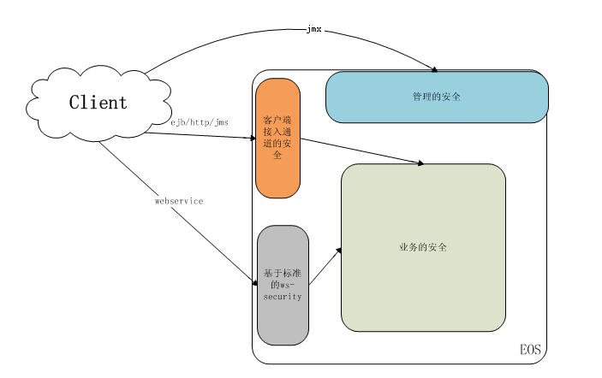

客户端接入安全
客户端接入中，用户可以用不同的协议（http/ejb/jms）接入到EOS，为了安全的需要，此时需要针对不同的协议，采取相应的安全设置。这样只有有权限的用户，才能接入EOS中，这是通道级别的安全策略。
客户端接入安全示意图：
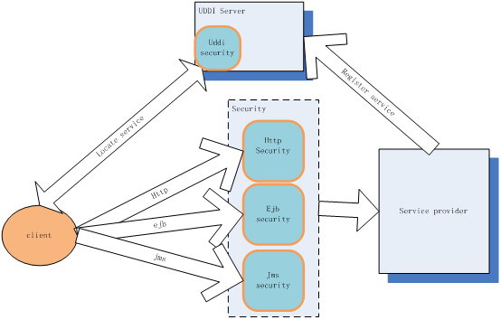
客户端接入在以下两处设置了接入EOS6的安全：
- 远程访问uddi server，获取服务的信息
为了限制任意用户都可以远程访问uddi server获取服务的信息，EOS6设置了访问uddi server的安全，需要口令才可以访问uddi server获取服务信息。
（1）客户端编程模型
ServiceContext context=new ServiceContext(Ip,port,webcontext,uddiEnv);
context.locateService(serviceName);
(2) 服务端的安全设置
服务端的uddi的口令信息保存在用户本地配置文件user-local-config.xml中。
<module name="SecuritySetting">
<group name="uddiserver">
<configValue key="user">test</configValue>
<configValue key="password">8wqLJKabe8KP20ZxAJAe </configValue>
</group>
</module>
- 通过（http/ejb/jms）协议访问EOS6的服务
为了限制任意用户通过相应的协议（http/ejb/jms）访问服务，需要在协议级别设置接入通道的安全，只有有口令的用户才可以通过相应的协议接入统一开发平台。
(1) 客户端口令设置
客户端接入编程模型中，提供了以下几种方式设置访问的口令信息。
- 显示传递方式：
ServiceContext context=new ServiceContext();
IServiceCaller caller=context.locateService(serviceName,channelEnv);
caller.invoke(opName,args);
- EOS环境下：
如果用户不显式传递口令信息，那么可以把口令存放在用户本地配置文件User-local-config.xml中，系统会根据服务的端点定位安全口令信息，并自动设置到调用的客户端中。
- 非EOS环境下：
非EOS环境下，口令配置文件可以用jvm参数（CHANNELS_SECUTIRY）指定；也可以放在应用的classpath的根目录下，文件名称为client_usercredential.xml。文件的格式和在EOS环境下是一致的。
(2) 服务端口令设置
通道的用户口令在服务端因协议不一样而维护的位置也不一样。
对于http通道的口令，可以维护在EOS6中的系统层级，也可以维护在应用层次；对于ejb/jms通道的口令，由相应应用服务器进行设置，EOS6不进行维护。
服务端http通道系统级别的配置在eos-home/config/channels-security.xml中。
<?xml version="1.0" encoding="UTF-8"?>
<module name=" ChannelsSecurity ">
<group name="http">
<configValue key="user">test</configValue>
<configValue key="password">8wqLJKabe8KP20ZxAJAe </configValue>
</group>
</module>
服务端http通道应用级别安全口令配置在用户配置文件user-local-config.xml中，其中该通道可以打开或关闭（<configValue key="needAuthention">true</configValue>）。
<module name="SecuritySetting">
<group name="http">
<configValue key="needAuthention">true</configValue>
<configValue key="user">test</configValue>
<configValue key="password">8wqLJKabe8KP20ZxAJAe </configValue>
</group>
</module>

管理的安全
用户可以通过访问EOS中的mbean来管理维护EOS中的资源信息，为了系统的安全，需要对jmx进行安全的设置。
管理的安全示意图：
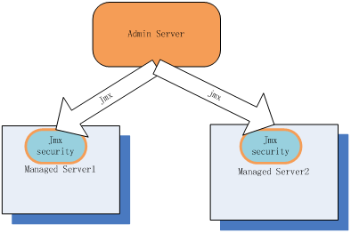
1、客户端的编程模型
MBeanServerConnection connection =
MBeanServerFactory. getMBeanServer(host,port,username,password);
2、配置文件
(1) Jmx服务端用户口令配置
定义了该MBean Server的用户口令，这个配置定义在每个Server级别，即在eos-home/config/channels-security.xml中。
<?xml version="1.0" encoding="UTF-8"?>
<module name=" ChannelsSecurity ">
<group name="jmx">
<configValue key="user">test</configValue>
<configValue key="password">8wqLJKabe8KP20ZxAJAe </configValue>
</group>
</module>
(2) Jmx客户端用户口令配置
定义了jmx客户端访问MBean Server需要的用户口令，该配置文件在eos-home/config/channels-security.xml中，内容包含被管Server的安全口令。
<?xml version="1.0" encoding="UTF-8"?>
<module name=" ChannelsSecurity ">
<group name=" server1">
<configValue key="user">test</configValue>
<configValue key="password">8wqLJKabe8KP20ZxAJAe </configValue>
</group>
<group name=" server2">
<configValue key="user">test</configValue>
<configValue key="password">8wqLJKabe8KP20ZxAJAe </configValue>
</group>
</module>

业务的安全
在企业级别的应用中，有时候需要特定的业务用户才能够访问系统的某些资源，此时需要给这些资源绑定用户资源安全授权策略。
为了解决这个问题，EOS提供了一套用户资源权限校验的框架，可以对页面资源、页面流、逻辑流、服务定义安全的策略。
资源权限校验示意图：
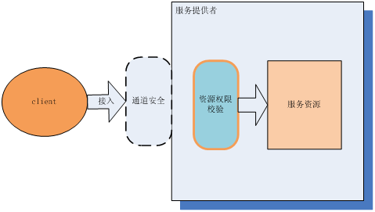

基于ws-security标准的安全
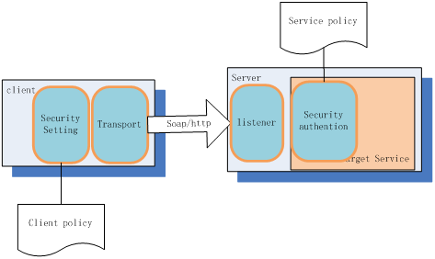
SCA实现中以及发布WebService和引用外部WebService的过程中，通过Policy的定义来保证WebService的传输安全，其Policy的定义符合ws-security规范，对Policy的应用符合SCA Policy FrameWork的定义。
目前，Policy的定义支持三种样式：authentication（用户名，口令验证），integrity（带证书的数据传输），confidentiality（带证书的数据加密）。针对每种样式，其具体的Policy定义在构件包下的definitions.xml文件中声明，用户可以自由指定。系统中ws-security实现由项目Rampart完成
1、Authentication: 对输入数据定义了用户名及口令的加密方式，口令通过实现了接口的CallbackHandler类进行赋值和校验。
2、Integrity: 对输入数据的传输通过数据证书的方式，对SOAP Header进行加密，Server端根据证书进行验证。证书的配置采用了Rampart的扩展方式进行定义，证书文件的定义应放到类路径当中。
3、Confidentiality: 对输入数据的传输通过数据证书的方式进行加密处理，Server端根据证书进行验证和数据的解密。证书的配置采用了属性文件的方式进行定义，属性文件和证书文件的定义应放到类路径当中。

ABFrame权限控制配置
ABFrame的权限控制原理是基于EOS的权限控制handler来实现，即用户访问一个url（页面流、逻辑流等），如果在EOSServer中配置了资源校验扩展接口，则EOSServer会将被访问的资源和用户的信息提交给这个资源校验扩展接口，由这个接口返回该用户是否有权限访问该资源。
具体实现过程如下：
在abframe的auth构件包被加载的后，配置在auth中构件包加载handler会被调用(配置在META-INF.handler-contribution.xml中的)，这个handler具体在
org.gocom.abframe.auth.listener.AuthContributionListener，这个Handler主要完成以下两个操作
    - 建立权限缓存对象，缓存的对象在构件包配置文件中配置在cache-config组 下，在这个组下的所有配置的缓存都会被建立起来，注意这里只是建立缓存对象，真正的缓存加载在缓冲对象被第一次使用的时候才加载。其中权限缓存真正加载使用的数据库访问方法由一下这个配置来提供访问实现类。
<configValue key="permission_data_provider">
org.gocom.abframe.auth.permission.RDBMSPermissionDataAccessor
</configValue>
    - 权限handler的配置，根据构件包配置文件中是否使用权限校验，key值为 permission_check_isused ，如果配置为false（大小写不论）则禁止ABFrame权限的验证。反之如果没有这个配置项或者配置项不为false则使用ABFrame的权限验证。权限校验器的实现类配置为：
<configValue key="permission_check_handler">
org.gocom.abframe.auth.permission.PermissionCheckedHandler
</configValue>
权限校验的handler还可以通过配置一个权限数据数据
这个权限校验器的实现类是通过注入的方式设置到EOSServer中的不是EOS帮助里提到的governor或者user-config的配置方式。
通过这些配置后，当用户访问一个url的时候，EOS会将访问资源以及session中的userobject（可能是通过muo上下文获取到）传给配置好的权限校验handler。权限校验的handler对权限的判断顺序如下：
  - 判断是否是需要校验权限的构件包内容访问资源（auth构件包配置中设置）。
  - 判断是否为保留的无需权限控制的访问资源（如登录功能，登陆页面，登陆后的页面，登录调用的服务等）。
  - 判断是否为Portal资源。
  - 是否系统管理员。
  - 判断是否为用户已授权访问资源。

部署规范
统一开发平台应用部署的基本原则如下：
- 依赖的构件包没有部署，则不允许部署构件包。
- 相同大版本构件包部署时会清理并覆盖。
- 没有部署过的构件包，不能打补丁。
- 部署构件包的补丁只能针对当前大版本。
- 补丁版本号由部署程序自动生成。

应用部署规范
统一开发平台的部署级别有以下三种：
- 项目部署：部署整个项目。
- 构件包和WEB部署：部署所选构件包或者WEB节点。
- 文件部署：部署单个文件或者文件夹。
应用部署主要是构件包部署和补丁包部署两方面：
- 构件包部署
构件包部署是开发平台导出的多个构件包、以及一个web模块的压缩包，一般来说，对一个项目导出一个部署包，扩展名为.ecd。
构件包部署有以下约束和规则：
(1) 系统构件包和用户构件包的名称不能冲突
如果已经部署过某个系统构件包，再部署名称相同（忽略大小写后名称相同）的用户构件包，就会产生名称冲突，这时候系统不允许部署新的构件包。
  - 相同大版本构件包部署时会清理并覆盖
部署包中每一个构件包都有版本号（称为大版本号，即构件包MANIFEST.MF中的版本号Bundle-Version）。部署时，如果已经部署过同名构件包，且大版本号相同，则新部署的同版本构件包会完全覆盖以前部署的构件包（实际上是先卸载后再重新部署）。
  - 部署高于当前版本的构件包时，仓库会保留历史版本
当部署的版本大于当前版本时，不会清理仓库中的旧的版本的jar和补丁jar，只会重新覆盖工作目录中的构件包文件。
  - 依赖的构件包没有部署，则不允许部署构件包
如构件包A依赖构件包B，但B没有部署，如果用户想直接部署A，则是不允许的，但用户可以同时部署A和B。
  - 部署完构件包后，构件包的仓库中自动生成构件包名称+"_"+版本号的jar文件
- 补丁包部署
构件包补丁部署包是开发平台对若干个构件包增量文件或若干个增量的web模块文件导出扩展名为.epd的压缩包。部署构件包补丁部署包是对构件包批量打补丁的过程。
补丁包部署有以下约束和规则：
  - 没有部署过的构件包，不能打补丁，如com.primeton.component1构件包还没有部署，此时部署com.primeton.component1的补丁是不被允许的。
  - 部署构件包的补丁只能针对当前大版本，如com.primeton.component1已经部署，当前版本为2.0.1，如果一个补丁包中该构件包的版本为2.1.0，与运行的当前版本不一致，则不允许部署，只能部署2.0.1版本打出的补丁。
  - 补丁版本号由部署程序自动生成：如构件包com.a.b当前版本为2.0.1， 部署该版本的补丁后，生成0001的小版本号，当前版本变为2.0.1_0001。如果再次部署一个补丁，则会生成0002的另一个小版本号，当前版本变为2.0.1_0002。这样，构件包仓库中就会保留了 com.a.b_2.0.1.jar、com.a.b_2.0.1_0001.jar、com.a.b_2.0.1_0002.jar三个jar文件，以此类推。

导出部署规范
1、部署包导出规则
  - 引用库的资源不会自动导出到部署包中。如果需要将引用库中的某些资源导出到部署包中，需要先在项目的Java构建路径的库中添加所需要的jar包，然后在导出部署包时，选择同时导出Java库中的jar包。
  - 需要导出应用系统引用的外部jar包，同样先需要在项目的Java构建路径的库中添加所需要的jar包，导出部署包时一起导出。
2、部署包命名规则
导出文件名：项目登记编号+“-”+项目名称+“-”+“版本号”
3、部署包版本规则
版本号是一个二段式或三段式的字符串，必须用"."来分隔，如xxx.xxx, 或xxx.xxx.xxx，每一段必须是使用数字，如1.0或1.0.1等。
构件包的版本号不允许为空，构件包的版本号用来维护构件包的版本部署历史，进行版本验证，并有助于提供构件包的版本回退功能。

异常处理

业务异常
- 在构件包中建立异常资源文件，针对错误码，包括显示在页面的提示和真正的错误提示，例如：
auth_0001=无效的用户名或者密码![用户{0}密码错误！]
其中{0}表示变量，如果异常提示中有多个变量，依次为{0}，{1}…[]内的信息为真正的错误信息。如果没有，则和前面信息一致。显示给用户的信息为[]前的信息。
异常资源文件为构件包资源配置目录下resources/exception/exception.properties。
- 错误码的构成规则：构件包名+”_”+四位数字：例如auth_0001。
- 构件包comm提供如下运算逻辑：
调用路径：com.sdrcc.bpm.comm.bizlets.BusiException.throwBusiException
接口：
public static void throwBusiException(String errCode, String logFlag,String... params) throws com.eos.system.exception.EOSException
第一个参数是资源文件中定义的错误码。
第二个参数为是否写业务日志的标志，缺省为“true”，其他值为不写。
第三个参数开始，为异常资源中的变量，当异常资源定义中，对应错误码的信息汇总有{0},{1},{2}，则需要设置第三、四、五个参数。
- 使用规范：
- 本运算逻辑可以代替逻辑流中的异常图元使用，但必须在之后增加结束图元，例如：
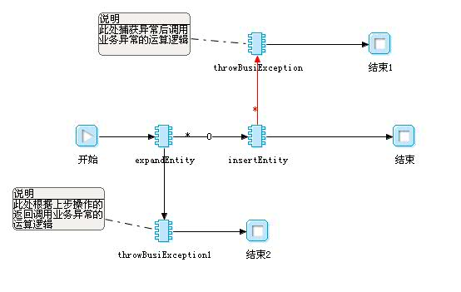
- 调用了业务异常运算逻辑的情况下，不再需要调用写业务日志的运算逻辑。

操作提示信息的规范
所有操作提示的信息，统一存放在WEB下的scripts/message-lang-zh_CN.js，操作提示信息分为四类：
- bpm.msg.info:定义提示信息，操作提示信息代码必须以I为前缀。
- bpm.msg.confirm:定义确认信息，操作提示信息代码必须以C为前缀。
- bpm.msg.warn:定义警告信息，操作提示信息代码必须以W为前缀。
- bpm.msg.error:定义异常信息，操作提示信息代码必须以E为前缀。
为了规范每一类信息各个构件包下的功能模块的操作信息提示代码的范围，现在制定如下规则，开发人员将根据自己所负责的模块，在规定的代码范围之内进行编码。
操作提示信息种类 | 构件包 | 模块 | 提示代码范围
bpm.msg.info
bpm.msg.confirm
bpm.msg.warn
bpm.msg.error

菜单命名规范
- 菜单编号规则：
- 菜单编号以构件包名＋数字构成。
- 菜单的每一级占二位。
- 一级菜单01至99。
- 二级菜单0101至9999，其中第一位到第二位为父类的的菜单编码。
- 三级菜单010101至999999。
- EAI菜单编号规则：
- 菜单编号纯数字构成。
- 菜单的每一级占二位。
- 一级菜单01至99。
- 二级菜单0101至9999，其中第一位到第二位为父类的的菜单编码。
- 三级菜单010101至999999。
- 菜单中文描述遵循如下菜单功能规划：
